ATEROSCLEROSI
L’aterosclerosi è una malattia infiammatoria cronica, nella quale meccanismi immuno-infiammatori, insieme a fattori di rischio metabolici e genetici, innescano, propagano e fanno progredire le lesioni nella parete arteriosa.
Interessa le arterie di grosso e medio calibro, portando ad un graduale accumulo nella tonaca intima di cellule infiammatorie (macrofagi, linfociti, cellule dendritiche), cellule muscolari lisce, lipidi, collagene e ialuronati (solitamente presenti nella tonaca media).
In greco atero- significa “pappa”: è l’indurimento della parete arteriosa perché c’è della pappa.

STRUTTURA DELLE ARTERIE
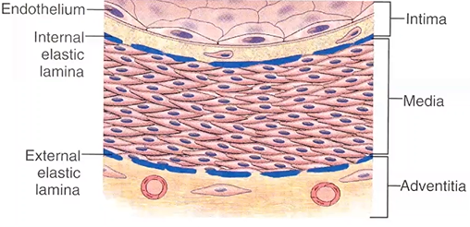
La normale parete di un vaso arterioso muscolare è costituita da: tonaca intima (strato interno), tonaca media (separata dalla precedente per mezzo di una sottile membrana elastica interna) e tonaca avventizia (separata dalla precedente per mezzo di una sottile membrana elastica esterna).

TONACA INTIMA:
La tonaca intima è costituita da uno strato di cellule endoteliali che poggia sulla lamina basale.
Importante è la presenza di periciti, che hanno un’interazione fisica con queste cellule endoteliali che sono a diretto contatto con il sangue.
Le giunzioni tra le cellule endoteliali sono molto forti: si tratta di giunzioni aderenti in cui la proteina principale costituente è la VE-caderina.

ENDOTELIO:
Svolge numerose funzioni di fondamentale importanza:
- Grazie al glicocalice, che riveste le cellule endoteliali come una prima barriera difensiva, l’endotelio assume un ruolo importante nella regolazione della permeabilità → la sua prima funzione è quella di “barriera selettiva”, ovvero di regolare il passaggio di ciò che c’è nel sangue verso i tessuti circostanti.
Regola anche il passaggio dei leucociti, che passano al di sotto dell’endotelio solo in caso di necessità e comunque a seguito di un opportuno stimolo di natura fisiologica o patologica.
- Regolazione del tono vascolare grazie alla produzione di fattori vasoattivi: in generale, in condizioni fisiologiche, prevalgono i fattori vaso-dilatatori rispetto ai vasocostrittori.
  - Vasodilatatori: NO (che agisce sulle cellule muscolari lisce, provocandone il rilassamento), prostaciclina, adenosina (fondamentale a livello coronarico).
  - Vasocostrittori: trombossano, endotelina, derivati dell’acido arachidonico.
- Funzione antitrombotica: l’endotelio previene un’emostasi patologica (la trombosi), sebbene il collagene su cui poggiano le cellule endoteliali sia pro-trombotico.
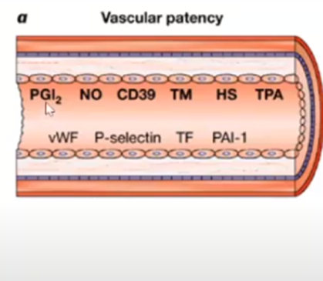
In condizioni fisiologiche, sono espresse molecole che fungono da antiaggreganti: prostaglandine, NO, trombomodulina, eparan-solfati, CD39 → in condizioni fisiologiche, prevale la produzione di molecole antitrombotiche su quelle pro-trombotiche (fattore di von Willebrand, fattore tissutale, PAI-1 -inibitore dell’attivazione del plasminogeno-).
Tuttavia, in un contesto pro-infiammatorio e/o pro-ossidante viene ad alterarsi questo equilibrio e si avrà la tendenza alla formazione di un trombo.
- Separazione dei vasi dai tessuti; infatti, le cellule endoteliali producono la matrice (collagene) necessaria alla formazione della membrana basale sui cui poggiano
- Rilascio di fattori che controllano proliferazione o quiescenza delle cellule muscolari lisce.
- Ossidazione: poiché sono in grado di produrre radicali liberi, se stimolate opportunamente (ES: verso una reazione infiammatoria) possono contribuire, soprattutto nelle fasi iniziali, all’ossidazione delle LDL.
- Risposta immune: sono dotate di antigeni di istocompatibilità e contribuiscono alla risposta immune, ricoprendo un ruolo importante nei processi infiammatori.
L’integrità dell’endotelio è fondamentale per la struttura e funzione del vaso; una disfunzione endoteliale dà origine a una serie di processi dannosi che culminano con la formazione della placca aterosclerotica.
Ci possono essere degli stimoli che disregolano la funzione endoteliale: citochine, batteri, proteine avanzate di glicosilazione (che attivano i RAGE), lipidi ossidati, ipossia, insulti meccanici.
Le cellule endoteliali attivate acquisiscono un fenotipo pro-infiammatorio: producono citochine e chemochine (che reclutano i leucociti), esprimono sulla superficie molecole di adesione e facilitano la transmigrazione dei leucociti sotto l’endotelio.

È possibile verificare la presenza o meno di disfunzione endoteliale mediante un’ecografia (esame clinico non invasivo): FMD (Brachial flow-mediated dilation).
In modo indiretto, si valuta la produzione di NO da parte dell’endotelio a seguito di uno stimolo ischemico che viene applicato durante l’esame. Infatti, in un soggetto sano, in risposta ad uno stimolo lievemente ischemico l’endotelio deve rilasciare più NO, vasodilatando come risposta compensatoria e consentendo l’afflusso di quanto più sangue possibile al distretto periferico. Si utilizzano delle cuffie legate ad uno sfigmomanometro e si va a misurare la variazione del calibro del vaso (ES: a livello dell’arteria brachiale).
Esiste anche una metodica PAT (tonometria arteriosa periferica), basata sulla registrazione dell’ampiezza di risposta dell’onda di polso delle arterie digitali durante iperemia reattiva-tecnica non invasiva.

LAMINA BASALE:
Al di sotto dell’endotelio è presente una lamina basale costituita da collagene IV, proteoglicani, elastina e altre glicoproteine.
Ha una funzione strutturale (di norma, a parte qualche pericito, non ci sono cellule) e di filtro negli scambi vasi/interstizio, sia in condizioni fisiologiche che in corso di infiammazione.

LAMINA ELASTICA INTERNA:
Si tratta di una lamina elastica fenestrata, attraverso i cui spazi le cellule muscolari lisce possono penetrare nell’intima. È costituita da fibre elastiche disposte longitudinalmente al vaso.

TONACA MEDIA:
La tonaca media delle arterie muscolari è composta da fibrocellule muscolari lisce disposte concentricamente rispetto al lume del vaso, che tendono a diminuire con il passare degli anni (→ la dilatabilità dei vasi viene ridotta, poiché le fibre elastiche vengono sostituite da tessuto fibroso).
Le cellule muscolari lisce, contraendosi e rilassandosi, regolando il calibro del vaso. Trattandosi di arterie con uno spessore importante l’ossigeno arriva anche dai vasa vasorum.

CELLULE MUSCOLARI LISCE:
Non sono tutte uguali, infatti hanno derivazione embriologica diversa (potrebbe spiegare la predilezione per la formazione di placche in alcune aree dell’albero vascolare): qualche cellula staminale progenitrice delle cellule muscolari lisce si trova nella tonaca media, altre nell’avventizia. L’utilità sta nel fatto che, in caso di danno, queste cellule possono essere in parte rigenerate.
Le cellule muscolari lisce differiscono anche in termini di risposta ai vari fattori: sono estremamente sensibili a PDGF (fattore di crescita di derivazione piastrinica), TGF e FGF.
Normalmente, nella tonaca media, cellula muscolare a livello fenotipico è una cellula contrattile, che sintetizza fibre necessarie al rilassamento e alla contrazione. Quando la cellula migra al di là della tonaca media (passando tra le fenestrature della lamina elastica interna verso l’intima), viene a trovarsi in un microambiente dal quale riceve segnali che ne modificano il fenotipo.
Assume una forma poligonale e il fenotipo sintetico: avviene un blocco dei fattori trascrizionali necessari per l’attivazione dei geni contrattili (fattore trascrizionale MYOCD) e una stimolazione verso la produzione di proteine della matrice extracellulare (fattore trascrizionale KLF4), perdendo fibre contrattili.
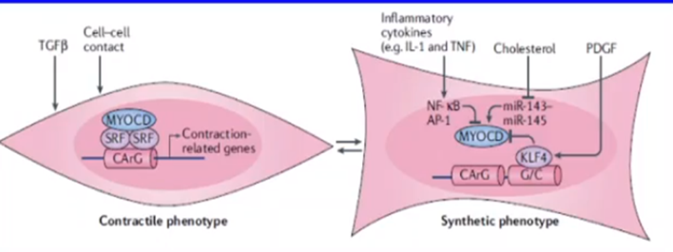
Le cellule muscolari perdono componente contrattile, arricchendosi di reticolo endoplasmico e apparato di Golgi; inoltre, sono in grado di spostarsi nell’ambito della placca. Il collagene e i proteoglicani nella capsula della placca sono tutti prodotti da queste cellule muscolari a fenotipo sintetico.
Questo switch fenotipico è causato da stimoli infiammatori, stimoli di natura meccanica, fattori di crescita, componenti della matrice extracellulare. Il processo è potenzialmente reversibile: l’espressione proteica cambia radicalmente tra un fenotipo e l’altro.
In alcuni casi, anche le cellule muscolari lisce possono accumulare troppo colesterolo e diventare cellule schiumose, quasi indistinguibili al microscopio dagli analoghi di origine macrofagica. In alcuni casi, assumono un fenotipo simil-osteoblastico che consente loro di produrre, all’interno della stessa, dei depositi di calcio (sclerosi di Monckeberg).

LAMINA ELASTICA ESTERNA:
La lamina elastica fenestrata ma molto meno definita rispetto alla lamina elastica interna.
È il punto di passaggio dei vasa vasorum dalla tonaca avventizia verso la tonaca media.

TONACA AVVENTIZIA:
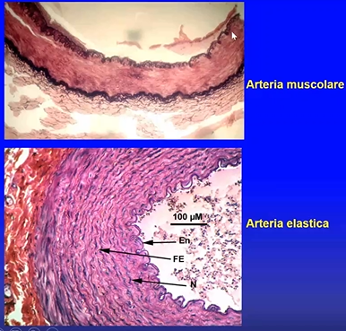
La tonaca avventizia è costituita da matrice extracellulare, in cui si trovano fibroblasti e i vasa vasorum (“vasi dei vasi”: questi capillari irrorano e hanno un effetto trofico sulla parete vascolare). Inoltre, si trovano anche collagene, fibre elastiche e terminazioni nervose (controllo del tono vascolare da parte del SNA).
L’avventizia è la tonaca che permette l’adesione dei vasi con i tessuti circostanti.
Nel caso dell’aterosclerosi, i vasa vasorum danno origine a nuovi vasi (angiogenesi) che destabilizzano la placca.

ATEROGENESI
La classica lesione dell’aterosclerosi è la placca aterosclerotica o placca fibro-adiposa o ateroma (così chiamato così perché nella sua parte centrale si trova un “materiale untuoso” che sembra per consistenza una “pappa”).

CELLULE COINVOLTE E LORO RUOLO:
L’aterogenesi è il processo che porta alla formazione della placca. Le cellule coinvolte sono: mastociti, cellule dendritiche, macrofagi, linfociti, cellule muscolari lisce e cellule endoteliali (che avranno il ruolo principale nell’aterogenesi).
- MAST CELLULE:
Nelle arterie normali a livello dell’avventizia è visibile qualche sporadica mast cellula; nelle lesioni avanzate si trovano le mast cellule nel limite della placca (“shoulder”).
Le placche che si complicano sono quelle più ricche di mast cellule, poiché queste ultime secernono citochine (che instaurano un quadro infiammatorio), molecole angiogeniche, istamina (che aumenta la permeabilità dell’endotelio, permettendo il passaggio di LDL al di sotto dell’endotelio), proteasi (importanti nella destabilizzazione della placca e della sua evoluzione verso placca complicata).

- NEUTROFILI:
Nelle placche, più è grave la malattia più neutrofili sono presenti; raramente sono presenti in piccole quantità nelle strie lipidiche.
I neutrofili hanno un ruolo fondamentale nella fase di formazione della placca.
Di base, l’iperlipemia rappresenta uno stimolo per le cellule del midollo osseo a produrre più neutrofili. Inoltre, le piastrine rilasciano CCL5, una chemochina che lega un recettore del neutrofilo facendolo migrare, secondo gradiente di concentrazione, in quella regione.
A questo punto, i neutrofili interagiscono con le molecole di adesione endoteliali e rilasciano il contenuto dei loro granuli (azzurrocidina e mieloperossidasi) e molecole pro-ossidanti (facilitano l’ossidazione delle lipoproteine presenti) → fanno aumentare il numero di molecole di adesione endoteliali e riducono la disponibilità di ossido nitrico, creando un quadro di disfunzione endoteliale → >> permeabilità endoteliale.
I neutrofili hanno un ruolo anche nelle fasi più avanzate del processo di aterogenesi: si localizzano a livello del limite della placca, dove continuano a rilasciare radicali liberi. Le cellule endoteliali, a causa di questi ROS, possono andare incontro a morte: in caso di apoptosi il sangue va direttamente a contatto con la matrice extracellulare al di sotto dell’endotelio, facilitando l’eventuale complicanza di natura trombotica.
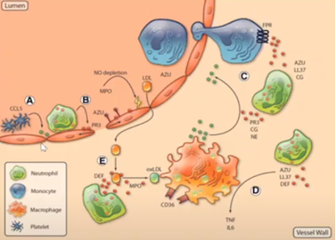
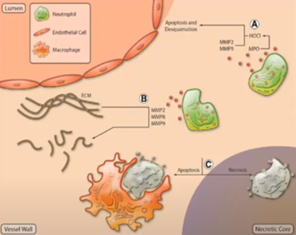
I neutrofili hanno un’emivita breve: muoiono e devono essere rimossi dai macrofagi. Questo è uno dei meccanismi di richiamo dei macrofagi, sebbene non il più rilevante.

- CELLULE DENDRITICHE:
Nelle arterie sane sono pochissime, infatti le cellule dendritiche si trovano soprattutto nelle regioni delle arterie dove si sviluppano le placche aterosclerotiche.
Queste cellule si arricchiscono di lipidi, producono citochine infiammatore e tendono a polarizzare i linfociti in senso CD4 Th1.
Nelle fasi più avanzate sono capaci di limitare l’azione antinfiammatoria dei Treg, contribuendo a creare un ambiente fortemente pro-infiammatorio.

- MACROFAGI:
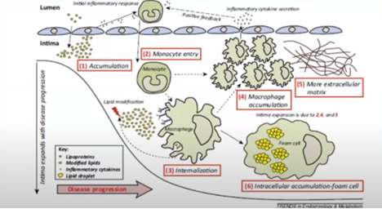
I macrofagi vengono richiamati e si accumulano al di sotto dell’endotelio.
Arrivano come monociti, ma si trovano in un ambiente che favorisce il loro differenziamento in macrofagi, che iniziano internalizzare LDL e altri lipidi modificati → si formano le cellule schiumose. Inoltre, vengono rilasciate, soprattutto dalle cellule endoteliali, delle chemochine che richiamano altri macrofagi. Per di più, i macrofagi giunti nella placca possono eccezionalmente compiere dei cicli replicativi, accumulandosi ulteriormente.
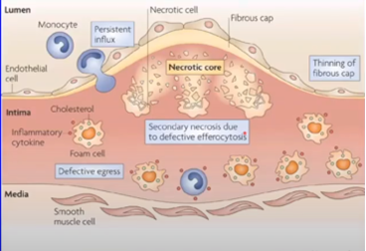
I macrofagi, diventati cellule schiumose, sono intrappolati nella placca: si gonfiamo di lipidi fino al punto in cui vanno incontro a necrosi, si rompono e rilasciano questi lipidi, che costituiscono il centro necrotico della placca.
Anche se i macrofagi sono provvisti di recettori per cedere il colesterolo accumulato in eccesso, il processo è talmente auto-alimentante che viene superata la capacità di rimozione periferica del colesterolo.
È importante ricordare che nelle placche c’è un deficit di efferocitosi (processo attraverso il quale le cellule morte vengono rimosse per fagocitosi): questo deficit è il motivo dell’accumulo di tutti questi lipidi. C’è anche un deficit di autofagia, che riduce il rilascio del colesterolo da parte delle cellule schiumose.

- LINFOCITI T:
I linfociti T compaiono nelle fasi più avanzate dell’aterogenesi.
Sono inibiti i Treg e sono stimolati i Th1 → vengono prodotte citochine che favoriranno una condizione pro-infiammatoria, fra cui IFN-𝛾 (attivatore dei macrofagi ed inibitore della proliferazione endoteliale).

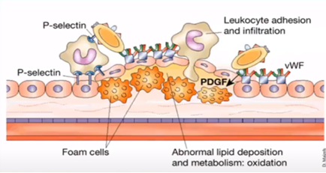
- PIASTRINE:
Le piastrine tendono ad interagire laddove l’endotelio è disfunzionale (dove esprime P-selectina). Oltre alla P-selectina, tendono spesso a legare anche il fattore di Von Willebrand (vWF) → quanto basta a rilasciare chemochine che richiameranno linfociti. Inoltre, la presenza di piastrine attaccate all’endotelio facilita l’interazione dei leucociti con le loro molecole di adesione.

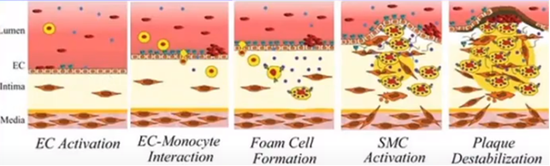
FASI DI FORMAZIONE DELLA PLACCA:

Quindi, il primo evento è una disfunzione dell’endotelio, al quale segue un reclutamento dei leucociti e da ultimo osserviamo la migrazione delle cellule muscolari lisce e dei mastociti (cellule particolarmente ricche di granuli contenenti molecole bioattive preformate).

- ATTIVAZIONE ENDOTELIALE (EC Activation):
Primissima fase, nemmeno osservabile al microscopio; segnala una alterazione a livello dell’endotelio. Inizialmente si può parlare di attivazione, che poi evolve verso una condizione di disfunzione.
NB: attivazione endoteliale ≠ disfunzione endoteliale → l’endotelio si attiva anche quando c’è un processo infiammatorio e, in risposta a specifici mediatori, si prepara a far fronte ad una situazione di emergenza. Quando l’attivazione dell’endotelio perdura a lungo o si manifesta in maniera inappropriata, causa una disfunzione.

ATTIVANO L’ENDOTELIO:
- citochine e prodotti batterici (tutto ciò che genera infiammazione);
- aumento della pressione arteriosa e della velocità del passaggio del sangue (tutto ciò che genera uno stress meccanico);
- prodotti avanzati di glicosilazione (sia per effetto diretto su alcune proteine sia perché l’endotelio esprime i recettori RAGE, coinvolti nell’attivazione del processo infiammatorio);
- alcuni fattori del complemento;
- lipidi ossidati.
In risposta a tutti questi stimoli, le cellule endoteliali:
- esprimono più molecole di adesione e più MHC in superficie;
- producono citochine, chemochine e fattori di crescita;
- rilasciano mediatori vasoattivi, soprattutto vasocostrittori (→ si sposta l’equilibrio emostatico in direzione pro-trombotica).

PRIMI SEGNI DI DISFUNZIONE ENDOTELIALE:
- Livelli di ossido nitrico (NO):
Si ha una ridotta funzione della eNOS (forma endoteliale dell’ossido nitrico sintetasi), mantenuta costitutivamente attiva da molteplici fattori, fra cui fattori meccanici (shear stress dato dal sangue) e fattori nervosi (l’acetilcolina che lega il recettore muscarinico o la bradichinina che interagisce con il recettore B2).
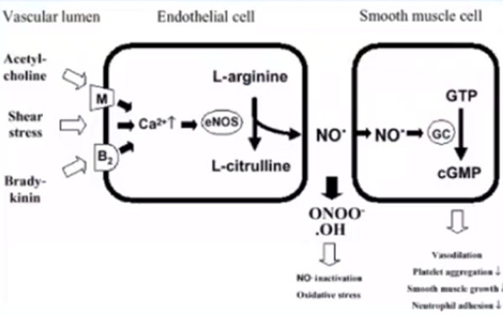
Normalmente, eNOS è sequestrata dalla calmodulina e per attivarsi deve staccarsi da quest’ultima (grazie al calcio presente all’interno della cellula). Come conseguenza, si ha la conversione di L-arginina in L-citrullina e il rilascio di NO. Quest’ultimo è una molecola piccolissima, ma altamente reattiva, in grado di diffondere attraverso le membrane. Giunto alla cellula muscolare liscia, NO fa aumentare i livelli di cGMP, determinando vaso-dilatazione.
Una compromissione nella funzione della eNOS è un evento classico alla base della ridotta sintesi di NO. Oltretutto, essendo in un ambiente pro-ossidante, se NO fosse prodotto potrebbe essere convertito in perossinitrito (forma radicalica estremamente reattiva che può danneggiare le componenti cellulari).
- Alterazione della permeabilità:
Evento molto precoce che ci segnala la disfunzione dell’endotelio, che non è più in grado di filtrare correttamente ciò che deve passare attraverso la sua barriera → si ha il passaggio di molecole di grandi dimensioni, come le LDL.

CONSEGUENZE DELL’ATTIVAZIONE ENDOTELIALE:
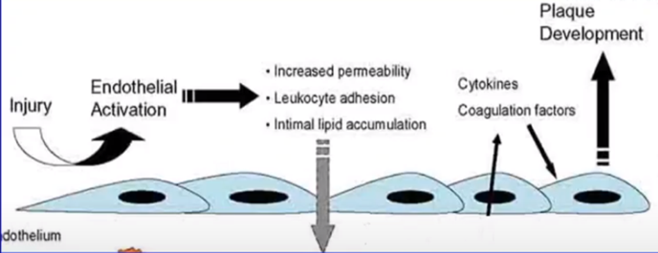
L’endotelio attivato produce chemochine (MCP-1, RANTES, IL-8) che richiamano i leucociti. Alcune di queste rimangono a livello del glicocalice (quindi sulla superficie dell’endotelio), facilitando l’arresto dei leucociti (queste sono le citochine che innescheranno e manterranno lo stimolo infiammatorio).
Come conseguenza si ha un rapido aumento della permeabilità endoteliale, un’aumentata adesione dei leucociti e il passaggio di LDL sotto all’endotelio, portando ad un loro accumulo intimale.

- (INIZIO) ACCUMULO E MODIFICAZIONE DI LDL (EC-Monocyte Interaction):
La disfunzione si manifesta con una alterazione della permeabilità endoteliale e con la comparsa in superficie di molecole che normalmente sono assenti, presenti in piccola quantità o comunque mascherate dal glico-calice dell’endotelio.
A questo punto l’endotelio permette il passaggio delle LDL dal sangue al di sotto di esso. Quando le LDL arrivano nella tonaca intima, vengono intrappolate: interagiscono con componenti della matrice extracellulare (inizialmente dalle proteine APOb, successivamente da fattori piastrinici) che le trattengono.
Inoltre, diventano bersaglio dei radicali liberi che l’endotelio disfunzionale produce in eccesso, soprattutto ad opera della 12-lipossigenasi (→ queste LDL intrappolate dalla matrice sono anche sottoposte ad un processo di ossidazione → formazione delle LDL minimamente ossidate).
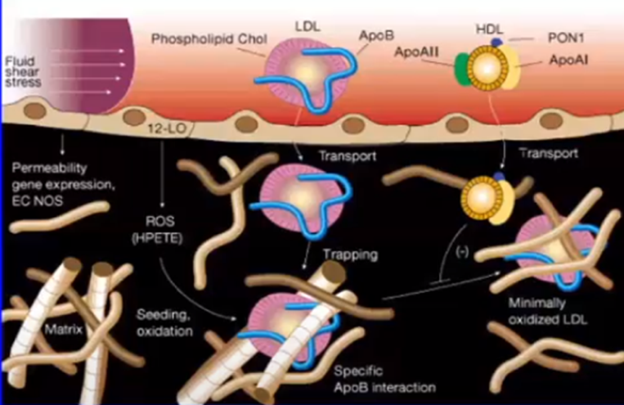
In questo modo, l’intima inizia a ispessirsi.
In questa fase, le HDL, che normalmente rimuovono il colesterolo in eccesso, svolgono un’azione antiossidante (grazie alla presenza sulla loro superficie della Paraossonasi 1 -PON1-).
In questo momento è ancora possibile una reversione: si può tenere sotto controllo il processo di ossidazione delle LDL (tenendo presente che anche se poco modificate e a basse concentrazioni esercitano un effetto devastante sulla funzione endoteliale).

- RECLUTAMENTO MACROFAGICO (EC-Monocyte Interaction):
È ancora una fase iniziale in cui non c’è ancora protrusione della placca ed ostruzione a carico del vaso.
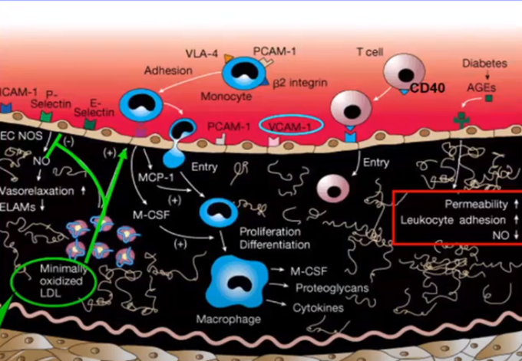
L’endotelio fa formare le LDL, che ne alterano la funzionalità, stimolando l’endotelio stesso a rilasciare MCP-1 e M-CSF (monocyte CSF), che reclutano i monociti/macrofagi (trasmigrano secondo gradiente di concentrazione di MCP-1) e ne stimolano la crescita (proliferazione che può avvenire solo nella placca aterosclerotica), per poi diventare macrofago maturo. Questi ultimi sono cellule molto attive nella produzione di ROS, matrice extracellulare e citochine.
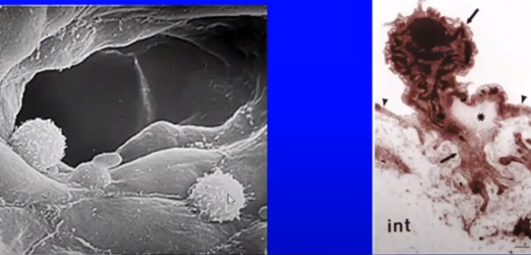
Le citochine e le chemochine rilasciate promuovono anche il richiamo delle cellule T che, interagendo con i recettori, iniziano ad arrivare nell’intima.
Inoltre, aumenta l’espressione di PCAM, E-selectin, P-selectin e VCAM, che preparano l’adesione dei monociti/macrofagi.
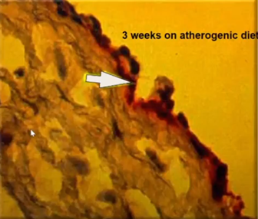
VCAM è espressa molto velocemente sulle membrane endoteliali, andando a interagire con i monociti e i linfociti. Questo è quello che si può vedere proprio sulla superficie endoteliale: l’attacco netto di monociti e linfociti che, con la solita modalità dell’emissione dello pseudopodo, riescono a passare al di sotto dell’endotelio. Non è casuale che quando si vanno a colorare con gli anticorpi anti-VCAM i vetrini, questa risulta molto espressa in prossimità delle lesioni.
Nella foto a destra si osserva un coniglio esposto a dieta iperlipidica (uno dei modelli sperimentali più utilizzati nello studio delle patologie cardiovascolari). Bastano ~3 settimane per notare un enorme aumento nell’espressione di VCAM sulla superficie delle cellule endoteliali e in realtà, si osservano già anche delle cellule schiumose al di sotto.

RUOLO DELLE LDL:
Le LDL native (LDL “classiche”, che interagiscono con il loro recettore) sono tali quando arrivano al di sotto dell’intima → sono l’endotelio disfunzionale, le cellule muscolari lisce e soprattutto i macrofagi a causarne la trasformazione in LDL minimamente ossidate (rilasciando ROS).
Le LDL ossidate non legano più il recettore classico, bensì dei recettori scavenger (“recettori spazzini”) ampiamente espressi sulla superficie dei macrofagi. Tuttavia, questi recettori sono privi di meccanismi regolatori (i recettori nativi, invece, li hanno) e non vengono down-regolati: permangono sulla membrana e veicolano all’interno del macrofago, in maniera incontrollata, questi substrati → accumulo di colesterolo tipico delle cellule schiumose.
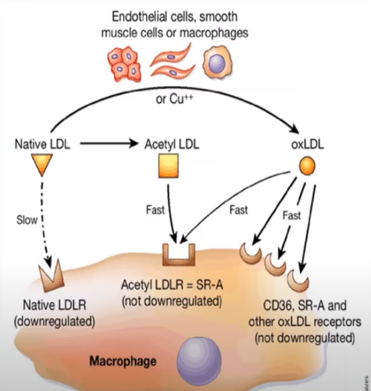
Queste LDL ossidate sono dannose perché capaci di alterare completamente la funzionalità endoteliale, inducendo il legame dei monociti:
- aumentano la quantità di fattore tissutale (attivatore per via estrinseca della coagulazione);
- aumentano la produzione di chemochine, citochine e la sintesi di collagene da parte di cellule muscolari lisce nell’intima.
Altre funzioni:
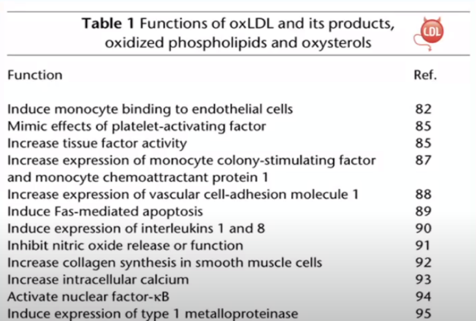

RUOLO DEI MARCOFAGI:
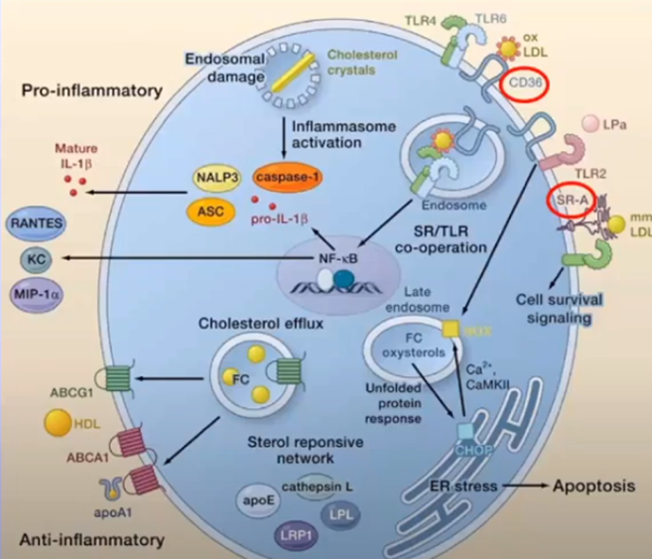
Hanno un ruolo centrale nello sviluppo della placca aterosclerotica, sia perché rilasciano citochine sia perché sono coinvolti nel tentativo di rimuovere il colesterolo (grazie alla grande quantità di ABCA1 e ABCG1 sulla sua membrana).
Inoltre, sotto stimolo, il macrofago attiva NF-KB, innescando tutto il programma infiammatorio.
In più, l’attivazione dell’inflammasoma promuove la formazione di caspasi 1 e, di conseguenza, la produzione in grande quantità di IL-1β.
Sulla sua superficie, oltre ai TLR, sono espressi anche i CD36 (recettori scavengers per la LDL ossidata) e i SRA (scavenger receptor A, che lega le LDL poco modificate -che sono le prime a formarsi-).
A prescindere dal loro stato di modificazione, le LDL verranno comunque internalizzate in modo incontrollato dal recettore scavenger.

RECETTORI SCAVENGER:
Appartengono al gruppo dei recettori PRR (pattern-recognition receptors): strutture adibite al legame con le cellule apoptotiche, con polimeri anionici e LDL modificate.
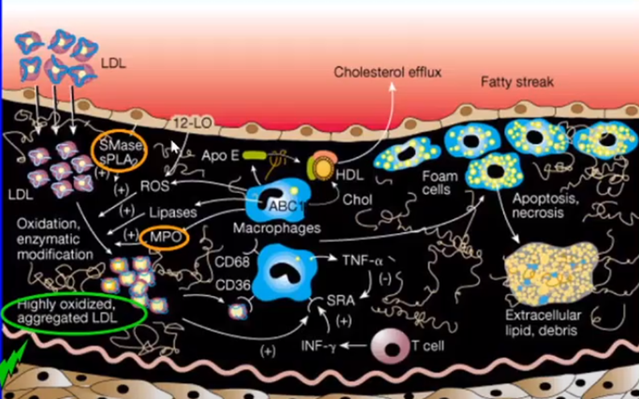
Sono:
- SR-A: lega le LDL minimamente modificate o quelle acetilate;
- CD36: lega le LDL fortemente ossidate.
I macrofagi esprimono sulla loro membrana livelli elevati di entrambi questi recettori (infatti, sono le cellule dominanti in questo tipo di lesione, reclutati anche grazie ai “fattori di immobilizzazione macrofagica”).
Solo nella fase iniziale delle lesioni si può sperare che le HDL consentano al macrofago di rientrare in circolo quasi sano; con il procedere della lesione, invece, il processo di allontanamento dei macrofagi avviene solo ed esclusivamente eiminando i fattori di rischio.

RIASSUMENDO: l’endotelio in figura è disfunzionale → permette l’accumulo di LDL. Queste, sottoposte all’azione della lipossigenasi, divengono LDL poco ossidate → esposizione di molecole di adesione, produzione di chemochine e citochine ulteriormente dannose per l’endotelio, reclutamento dei monociti/macrofagi.
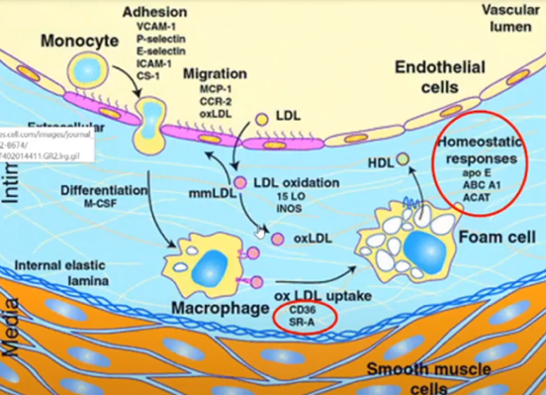
Questi, grazie alla presenza di CD36 e SRA, iniziano ad accumulare colesterolo fino a diventare cellule schiumose. Fintanto che le HDL ce la fanno a sottrarre loro l’eccesso di colesterolo, la lesione viene tenuta sotto controllo (in ogni caso, si arriva a un punto in cui l’accumulo va comunque ad eccedere la capacità delle HDL, anche nel caso non fossero disfunzionali).

- PROGRESSIONE DELLA LESIONE (Foam cell formation + SMC activation):
Si tratta ancora di una fase di progressione, cui prendono parte solo linfociti, monociti e cellule endoteliali. Innanzitutto, quelle che prima erano LDL minimamente modificate, divengono LDL molto modificate, che tendono anche ad aggregarsi e ad alterarsi ulteriormente (>> aterogene); questo a causa della sfingomielinasi (SMase) prodotta dalle cellule endoteliali. Oltre alla lipossigenasi, anche la mieloperossidasi e altri enzimi pro-ossidanti iniziano a convertire le LDL in una forma sempre più modificata, riconosciuta dal recettore scavenger e importata nel macrofago.
Si formano molte cellule schiumose, alcune delle quali, rompendosi, rilasciano all’esterno il contenuto lipidico.
L’HDL, oltre a mantenere la funzione anti-ossidasica permessa dalla parossonasi (PON1), può ancora cercare di rimuovere il colesterolo in eccesso.

- FORMAZIONE DELLA PLACCA FIBROSA (Plaque destabilization):
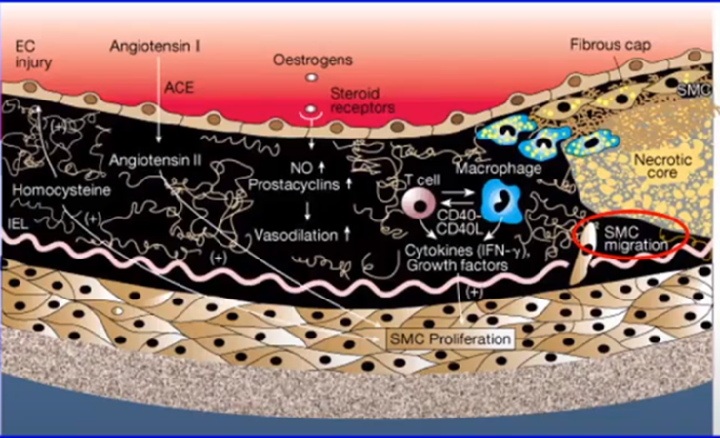
La malattia può evolvere quando, oltre all’accumulo di macrofagi, vengono reclutate le cellule muscolari lisce a partire dalla tonaca media (che, a livello dell’intima, assumono un fenotipo sintetico).
Nella maggior parte dei casi, le cellule muscolari lisce che si trovano dentro una placca sono monoclonali (tutte derivate da una prima unica cellula migrata dalla tonaca media all’intima, passando attraverso le finestre della lamina elastica interna). Per muoversi, la cellula muscolare liscia riceve un segnale chemiotattico di migrazione e poi di proliferazione, che proviene da citochine infiammatorie: interleuchine (IL-1), fattori di crescita rilasciati da macrofagi cellule endoteliali e piastrine (PDGF, FGF).
Giunta nell’intima, la cellula muscolare cambia il proprio assetto di integrine e viene trattenuta da IFN e TGF (→ non torna indietro).
Una volta migrata, la cellula assume un fenotipo sintetico, cambiando la propria morfologia e funzione e iniziando a deporre fibrine della matrice extracellulare → formazione della capsula fibrosa.
Le cellule muscolari lisce hanno al loro interno gocciole lipidiche e, inoltre, esprimono recettori scavenger per LDL → possono contribuire a diventare cellule schiumose.
NB: le cellule schiumose sono di origine macrofagica e/o da cellule muscolari lisce.
Nella placca matura, quindi, si trovano:
- endotelio disfunzionale;
- macrofagi (alcuni dei quali sono ormai cellule schiumose);
- cellule muscolari lisce a fenotipo sintetico;
- linfociti (soprattutto TH1 e pochi TH2);
- mast cellule (poche).

RUOLO DEL LINFOCITI:
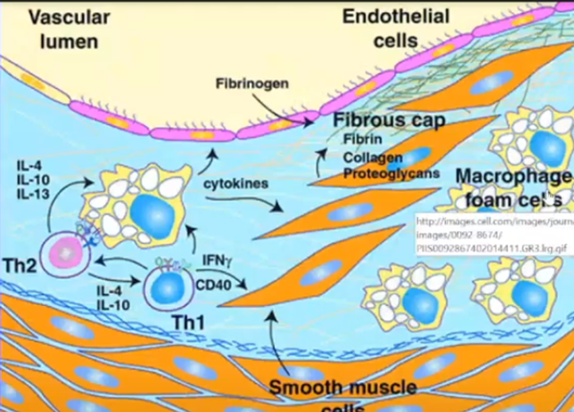
Si tratta soprattutto di linfociti CD4⁺ Th1 (diretti contro LDL ossidate e anche aggregate). Questi vengono richiamati nella lesione da chemochine e iniziano a produrre IFN-γ → attivazione dei macrofagi (→ produzione di citochine infiammatorie, quali IL-1, TNF e IFN-γ) e aumento della capacità di presentazione dell’antigene.
Grazie alla presenza di linfociti Treg, che rilasciano TGFβ e IL-10, sono comunque presenti dei mediatori anti-infiammatori che proteggono dalla progressione della placca (animali knock-out per IL-10 hanno lesioni aterosclerotiche precoci e altrettanto precoci trombosi).
Tuttavia, TGFβ oltre a essere un antiinfiammatorio è anche un potente induttore della sintesi del collagene (→ guida la deposizione di collagene da parte delle cellule muscolari lisce a fenotipo sintetico). Quando c’è molto collagene la placca risulta stabile e più difficilmente andrà incontro a rottura; se il collagene è scarso, la capsula sarà più sottile.

LESIONI ATEROSCLEROTICHE
VASO CON LESIONE ATEROSCLEROTICA:
In condizioni fisiologiche non avviene mai il contatto fra le cellule circolanti e l’endotelio (è il plasma ad essere a diretto contatto con l’endotelio, le cellule, per questioni fisiche, sono portare a circolare nella parte centrale dei vasi).
Un vaso con una placca aterosclerotica presenta una tonaca intima molto più spessa (la lesione protrude all’interno dell’intima).

Nella placca si distinguono 2 regioni:
- nucleo centrale necrotico (parte centrale):
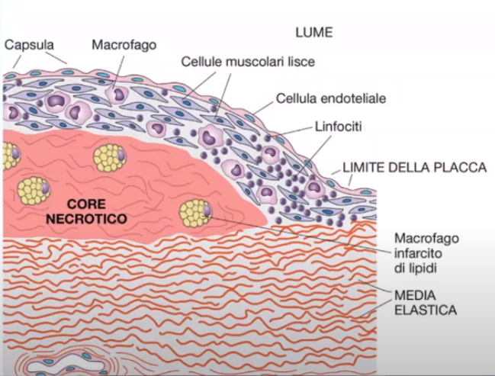
costituito da lipidi liberi, colesterolo e cellule schiumose (spesso di derivazione macrofagica) infarcite di vacuoli di esteri del colesterolo (queste cellule possono rompersi, contribuendo a creare il materiale necrotico);
- capsula:
in una placca matura non complicata è costituita da cellule endoteliali molto adese l’una all’altra.
Sotto il rivestimento endoteliale si trovano: collagene, proteine della matrice extracellulare, cellule muscolari lisce (con fenotipo alterato), linfociti, macrofagi, mastociti e cellule schiumose.
La parte di capsula costituita dalla matrice extracellulare e dalle cellule muscolari lisce è più densa nella parte centrale e meno nella parte periferica (definita “spalla/shoulder” o “limite di placca”).
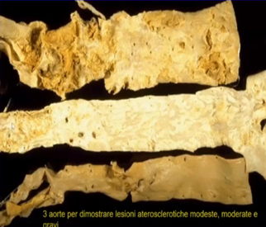
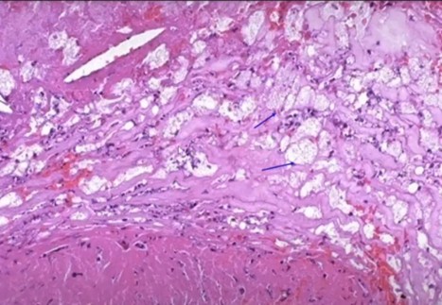
IMMAGINI:
A livello microscopico [a sn] si osservano cellule schiumose.
Aorta interessata dai processi aterosclerotici in modo marcato [ds, in alto], moderatamente (placche + strie lipidiche) [ds, centrale] e scarsamente [ds, in basso].
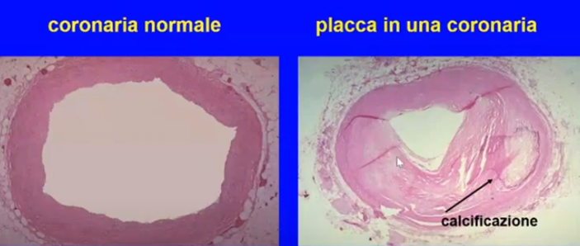
Immagine di coronaria normale [a sn]: la tonaca intima è talmente sottile che non si vede nell’immagine.
Immagine di coronaria con una placca [a ds]: la lesione protrude all’interno del lume e si osserva anche un’area di calcificazione nell’intima.

EVOLUZIONE NATURALE:
La storia cronologica dell’aterosclerosi inizia precocemente, addirittura nell’infanzia e nell’adolescenza con la formazione delle fatty streaks (strisce/strie lipidiche).
Se persistono i fattori promuoventi la sopravvivenza della placca (e se non si interviene) il destino della placca è quello di accrescersi; un ateroma può rimanere silente per tutta la vita del soggetto oppure si può complicare.
I problemi si pongono quando la placca si complica:
- cresce a tal punto da ridurre in maniera molto significativa il calibro del vaso → angina pectoris;
- crescendo, indebolisce la parete del vaso → comparsa di un aneurisma (dilatazione patologica dell’arteria), che può rompersi dando luogo ad un’emorragia intraplacca e alla formazione di un trombo;
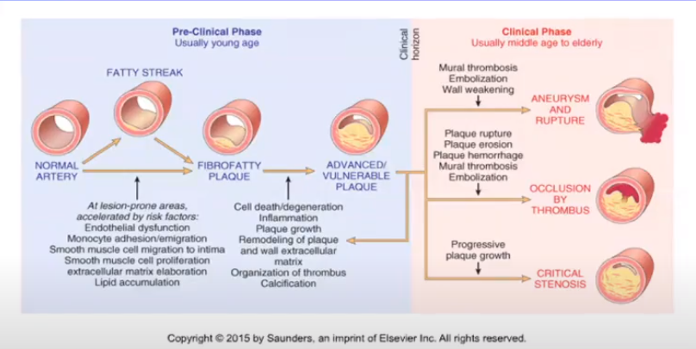
- quando sulla placca si forma un trombo il vaso viene rapidamente occluso dando luogo ad una stenosi completa.

CLASSIFICAZIONE:
Secondo l’American Heart Association, le lesioni possono essere classificate in 6 tipologie:
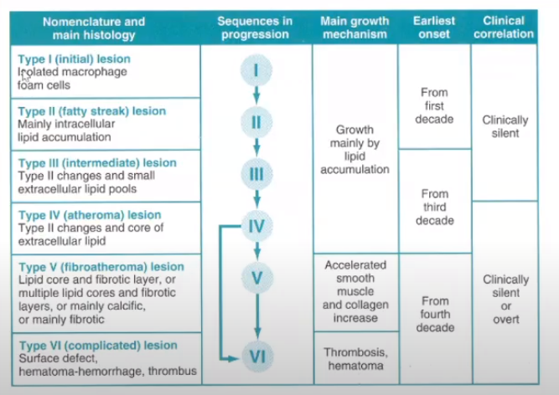
- DOT LIPIDICI (lesione iniziale):
si tratta di puntini lipidici che si manifestano già nella prima decade di vita. È possibile trovare dei macrofagi al di sotto dell’endotelio.

- STRIE LIPIDICHE (xantomi intimali):
sono delle lesioni piatte, lunghe fino a 1cm, che non protrudono nel lume e non creano problemi emodinamici (l’intima è più spessa del dovuto, ma non così tanto da creare problemi).
Possono essere riscontrate anche queste già in età giovanile e rappresentano l’evoluzione dei dot lipidici.
Alcune di queste strie lipidiche, probabilmente per fattori emodinamici (ad esempio dove si creano flussi turbolenti, come nelle biforcazioni), possono evolvere in ateroma.
NB: la placca si può formare sia sulle strie lipidiche sia a partire direttamente dall’arteria normale.
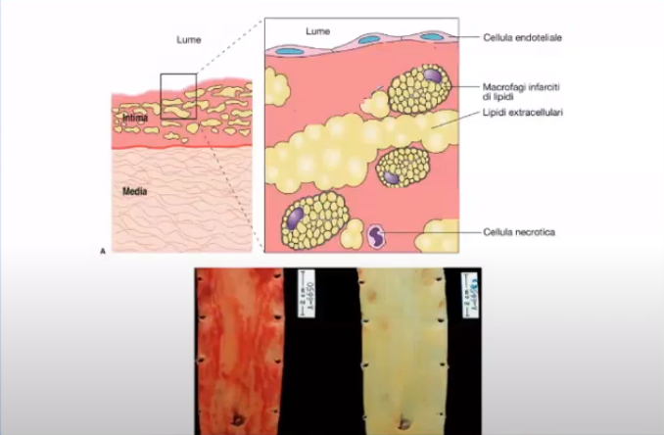
Sono presenti lipidi extracellulari (esteri del colesterolo, fosfolipidi ossidati, …) e macrofagi. Le cellule dell’infiammazione sono state reclutate a questo livello e hanno fagocitato il colesterolo.
Dove c’è un aumento delle forze meccaniche determinate dal passaggio del sangue viene aumentata la permeabilità dell’endotelio → le LDL passano al di sotto e vengono intrappolate dalla matrice extracellulare della membrana basale, formando aggregati; qui le LDL possono essere anche sottoposte a modificazioni: possono essere glicosilate od ossidate.
Questo accumulo (anomalo) di LDL sotto l’endotelio lo attiva e ne altera la funzione → vengono espresse molecole di adesione (VCAM ed ICAM) che legano i monociti, i quali riescono a trasmigrare e ad accumularsi sotto l’endotelio.
Le LDL che si sono accumulate vengono fagocitate dai monociti/macrofagi tramite i recettori scavengers (scavenger receptor A1, il CD36).

- LESIONE INTERMEDIA:
si tratta di lesioni che si accrescono a causa dell’accumulo di lipidi. Rimangono clinicamente silenti fintanto che non si arriva alla fase successiva.
ISPESSIMENTO INTIMALE DIFFUSO:
è presente un inspessimento di tutta la tonaca intima come risposta adattativa ad un continuo stress meccanico generato dal flusso sanguigno (mentre la stria lipidica può essere lunga fino ad 1 cm). Già alla nascita sono presenti delle aree in cui sono evidenti questi inspessimenti di tutta la circonferenza del vaso (secondo alcuni autori, questi sono precursori della successiva placca aterosclerotica).
Si ha un iniziale restringimento del lume: inizialmente è presente una lamina basale con qualche cellula muscolare liscia anomalia e successivamente, su questo contesto, si può formare una placca.

- PLACCA ATEROSCLEROTICA

- FIBROATEROMA:
presentano una capsula fortemente fibrotica (massiccia deposizione di collagene o calcificazioni nell’intima).

- LESIONE COMPLICATA:
dalla IV decade in poi. Si osserva una graduale evoluzione verso quadri sempre più gravi, fino alla complicazione della placca (→ clinicamente manifesta).
La presenza di una placca che protrude nel lume può rimanere silente dal punto di vista clinico fintanto che non ostruisca il passaggio del flusso ematico in maniera tale da scatenare crisi dolorose o finché non ci sia una complicanza. Quest’ultima può essere rappresentata da: un evento trombotico, un’emorragia intraplacca o dalla rottura della placca stessa.

EZIOPATOGENESI e FATTORI DI RISCHIO
Moltissime informazioni vengono fornite dallo studio Framingham, un’indagine iniziata negli anni ’60 (1° articolo pubblicato nel 1961) che attualmente è ancora in atto.
Framingham è un villaggio del Massachusetts (New England), la cui popolazione è stata studiata per decenni.
Già 60 anni fa, osservando la popolazione, erano stati identificati i fattori di rischio (ai soggetti non è stato chiesto di cambiare alcuna abitudine; venivano semplicemente sottoposti regolarmente a esami diagnostici); con il passare degli anni lo studio è diventato sempre più raffinato.
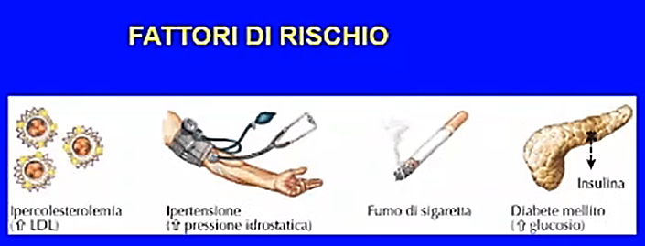
- Fattori di rischio che non è possibile modificare: familiarità, genere, età.
- Fattori di rischio che è possibile tenere sotto controllo: iperlipemia (in particolare l’ipercolesterolemia), ipertensione arteriosa, fumo, diabete.
- Fattori di rischio che incidono in maniera meno importante rispetto ai primi (sono comunque rilevanti): obesità (soprattutto da grasso viscerale), scarsa attività fisica, consumo abituale di alcool, stress, iperomocisteinemia.

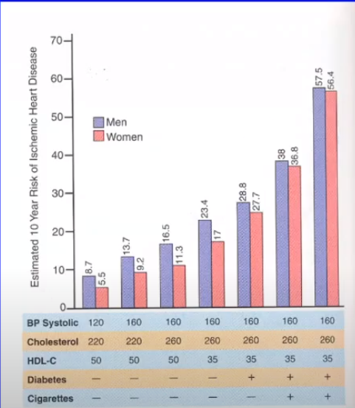
Questo primo studio afferma che l’aterosclerosi si correla a fattori sui cui non è possibile intervenire e altri su cui è possibile effettuare un intervento preventivo.
È stato dimostrato che lo stile di vita influenza in maniera importante lo sviluppo e la progressione della malattia.
Un fattore è sufficiente a incrementare il rischio, ma la concomitanza di più di un fattore esercita un effetto additivo.

GRAFICO: [i dati riportati seguono vecchie linee guida] Parlando di colesterolo normale, le linee guida consigliano il limite di 180 mg/dL. Con l’aumentare della pressione arteriosa e della colesterolemia, si osserva (sull’asse delle Y) come aumenta il rischio di malattia ischemica coronarica (angina e infarto sono le più importanti e frequenti manifestazioni cliniche della malattia aterosclerotica).

- FAMILIARITÀ:
POLIMORFISMI GENICI:
La genetica interessa più famiglie di geni coinvolti nel metabolismo lipidico e nella lipemia: polimorfismi che impattano sui livelli di HDL, alleli che portano livelli più alti di Lp (a), alterazioni dell’LDL/VLDL.
Ci sono dei polimorfismi nei geni coinvolti nel metabolismo della metionina che favoriscono l’accumulo di omocisteina. Inoltre, ci sono dei polimorfismi connessi ai processi di regolazione della coagulazione, della pressione arteriosa, … .

EPIGENETICA:
Il grado di metilazione del DNA influisce sugli eventi che promuovono il danno endoteliale o l’attivazione del macrofago (citochine infiammatorie, LDL ossidate, alterazioni del flusso ematico -da laminare a vorticoso-). Tutte queste situazioni attivano la DNA metiltransferasi (→ alterazione dei processi di metilazione del DNA) e anche l’istone-deacetilasi nei macrofagi (che promuove eventi infiammatori).
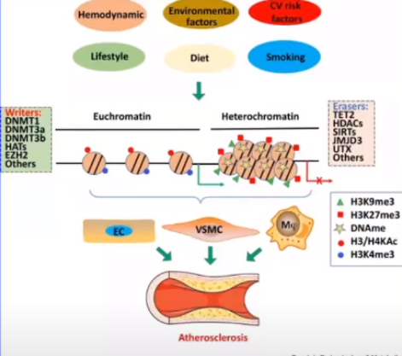
Fra gli eventi a cui si assiste, vi è anche l’inibizione di KLF (fattore trascrizionale che inibisce l’attività del fattore regolante l’infiammazione → attivazione del processo infiammatorio e attivazione di eNOS (regolatore di NO, fisiologicamente silenziato).
Sostanzialmente, l’alterazione della metilazione del DNA o del grado di acetilazione degli istoni, modifica la funzione sia dell’endotelio che delle cellule dendritiche.
Il fatto che si abbia il passaggio da un certo grado di eucromatina (che in questo contesto garantisce le normali funzioni fisiologiche) all’eterocromatina (in cui si ha l’attivazione dell’istone deacetilasi e della metiltrasferasi), impatta sull’endotelio, sulla cellula muscolare liscia e sul macrofago.

MICRO RNA (miRNA):
Sono stati identificati anche alcuni miRNA come capaci di alterare l’omeostasi delle lipoproteine, agendo a livello sia epatico che macrofagico.
Ci sono dei miRNA in grado di bloccare l’azione dell’ABCA1 che permette la formazione delle HDL. Altri intervengono nel processo di esposizione sulle cellule epatiche sia del recettore dell’LDL nativo che di quello SRB1, normalmente legato alle HDL. I miRNA espressi a livello endoteliale possono contribuire a renderlo disfunzionale, andando ad agire sui processi connessi alla risposta infiammatoria (ES: il miRNA 146 blocca l’inibizione di NF-KB, promuovendone l’attivazione). Inoltre, sono stati descritti miRNA che facilitano l’acquisizione del fenotipo sintetico delle cellule muscolari lisce.

LONG NON-CODING RNA (LncRNA):
Si tratta di frammenti di 1500 nucleotidi (~ 1,5 kB), capaci di indurre NF-KB e di attivare le citochine.
(come nel caso del LncRNA ANRIL, che stimola proliferazione cellulare delle cellule muscolari lisce).

- GENERE:
L’aterosclerosi è precoce nei maschi, mentre le donne sono protette dagli estrogeni (fintanto che non sopraggiunge la menopausa). Nel momento in cui incorre la menopausa e si riduce il loro effetto protettivo, il rischio vascolare aumenta e a 70 anni raggiunge quello dei maschi.
Dopo i 70 anni la situazione cambia: nei soggetti maschili le placche si sono formate precedentemente e l’organismo si è adattato; nei soggetti femminili le placche compaiono bruscamente, senza dare tempo all’organismo di adattarsi.

RUOLO DEGLI ESTROGENI:
- hanno un effetto benefico sul profilo lipemico: rispetto agli uomini, le donne hanno livelli più bassi di LDL e più alti di HDL;
- tendono a ridurre fattori che promuovono la trombosi;
- diminuiscono l’attivazione della via renina-angiotensina (→ proteggono dall’ipertensione, uno dei principali fattori di rischio per lo sviluppo dell’aterosclerosi);
- inducono la produzione di ossido nitrico (via eNOS) e di prostaciclina (via COX), molecole responsabili del rilassamento della muscolatura dei vasi (→ riduzione dei livelli pressori);
- inibiscono la proliferazione delle cellule muscolari lisce.
Hanno quindi un ruolo protettivo che agisce a più livelli (dal controllo dei fattori di rischio fino all’azione diretta sulle cellule coinvolte nell’aterogenesi).
La loro attività (che non è genomica) è molto rapida, perché viene attuata per interazione con i recettori (presenti anche sulla superficie endoteliale).
Gli effetti benefici a lungo termine, invece, si manifestano per via genomica: previa interazione dell’estrogeno con il recettore intracellulare, si ha la sua trasmigrazione nel nucleo e l’espressione di sequenze di DNA estrogeno-dipendenti, che codificano per molecole effettrici (ES: nel muscolo liscio riducono la proliferazione cellulare e nell’endotelio hanno un effetto protettivo).

- IPERLIPEMIA:
STUDI EFFETTUATI:
- Studio Framingham: ogni incremento dell’1% del colesterolo totale è associato ad un aumento dell’incidenza di malattia coronarica del 2-3%.
- Studio intervenzionale sui fattori di rischio multipli (MRFIT): [analisi della mortalità a 6 anni su 361662 uomini tra 35 e 57 anni d’età] correlazione fra livelli di colesterolo totale (CT) e malattie coronariche, che era maggiore quando CT > 181mg/dL (per questa ragione, qualche anno fa, è stato abbassato il limite massimo di colesterolemia totale a 180 mg/100 mL).
- Studio Prospective Cardiovascular Münster (PROCAM): correlazione fra colesterolo LDL e rischio cardiovascolare.
Secondo le linee guida, il colesterolo totale deve essere inferiore ai 180 mg/mL (in realtà, essendo abbastanza utopico come target, viene considerato elevato quando supera i 200 mg/dL).
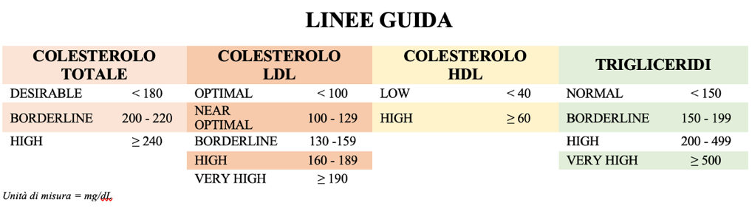
Quando si valuta il colesterolo, non ci si limita solo a quello totale ma vengono misurate anche le forme HDL (se > 60mg/dL si considera che il soggetto abbia una buona protezione antisclerotica) e LDL.

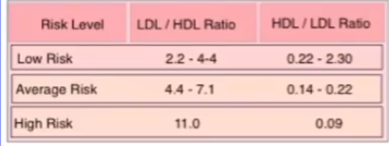
Il rischio cardiovascolare viene valutato considerando il rapporto tra LDL e HDL [valori di riferimento riportati nella tabella a destra].
Valutare il rapporto LDL/HDL e HDL/ColesteroloTotale è importante per avere una stima del rischio cardiovascolare.
ESEMPI:
PAZIENTE A: colesterolo tot = 240mg/dL; HDL = 70mg/dL
PAZIENTE B: colesterolo tot = 190mg/dL; HDL = 36mg/dL
Il paziente B ha un maggior rischio cardiovascolare rispetto al paziente A perché, facendo il rapporto colesterolo totale/HDL, si ottiene: A = 3,43 - B = 5,3 .

LDL:
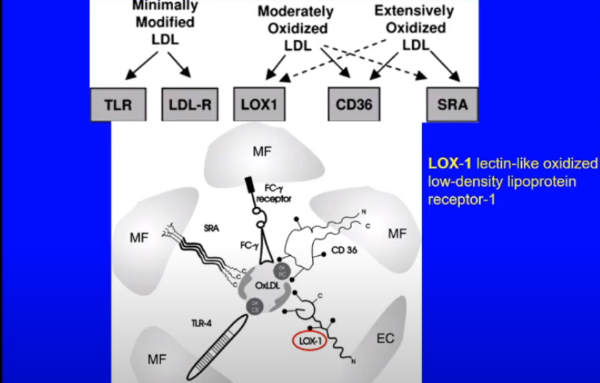
Vengono ossidate nello spazio sub-endoteliale, cioè nella tonaca intima (NON nel sangue, anche se, nei soggetti con aterosclerosi marcata, alcune LDL, soprattutto quelle minimamente ossidate, sfuggono al controllo del sistema immune e si possono dunque trovare in circolo). In ogni caso, più ce n’è, peggio è la situazione dei vasi.
Quando sono poco ossidate possono ancora interagire con il recettore classico per le LDL; quelle molto ossidate si legano ai recettori scavenger; quelle moderatamente ossidate, invece, interagiscono con LOX-1 (lecitin-like oxidized LDL receptor-1, recettore endoteliale per le LDL).
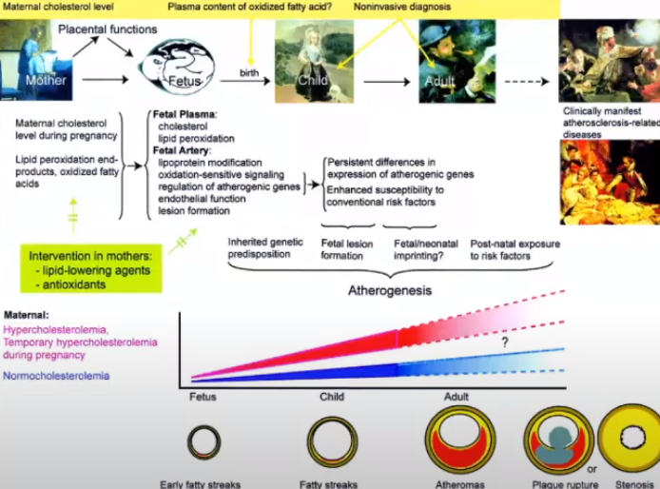

IPERLIPEMIA NELLA VITA FETALE:
Nella vita fetale, eventuali LDL presenti nel sangue materno raggiungono anche il feto (da qui l’importanza del controllo metabolico anche durante la gravidanza, poiché ipercolesterolemia e diabete influiscono anche a livello del feto).
Gli studi suggeriscono che i soggetti nati da madri con disfunzioni metaboliche non controllate possano più facilmente e precocemente avere delle manifestazioni aterosclerotiche.

HDL:
Le HDL agiscono mantenendo la salute dell’endotelio, su cui esercitano un effetto anti-apoptotico e anti-infiammatorio (inducono la produzione di NO).
Tuttavia, circa 10 anni fa è stato evidenziato che anche le HDL possono essere modificate e ossidate: così come vengono modificate le LDL, possono essere modificate anche le HDL (~ nel 1998 si era verificato come le HDL ossidate artificialmente, in laboratorio, non fossero più “protettive” ma dannose per le cellule endoteliali). In tempi più recenti, si è osservato che le HDL dei soggetti coronaropatici (con aterosclerosi) sono modificate.
Questo perché è meno attiva o completamente inattiva la paraossonasi, quindi viene persa l’attività antiossidante (l’HDL in questione è disfunzionale); inoltre, si ha una maggiore lipoperossidazione e alterazioni ossidative a carico di ApoA1 → tutto questo consente a queste HDL di interagire con LOX-1 (anche perché le HDL sono ricche di malon-dialdeide -lipidi ossidati-). A seguito di questa interazione, viene attivata una via di trasduzione del segnale che blocca la produzione di NO.
STUDI EFFETTUATI:
Studio di Lancet (circa 10 anni fa): si affermava che alti livelli di HDL non necessariamente si associano ad una protezione dal danno aterosclerotico (ES: paziente donna, età elevata, con >>>HDL; ciò nonostante, la paziente è affetta da un’aterosclerosi molto grave, dovuta alla presenza di una mutazione per il gene che codifica per la Scavenger Receptor B1).
Paper di Science: afferma la presenza di evidenze cliniche tali per cui alcuni soggetti con livelli di HDL molto elevate è comunque andato incontro ad infarto.
→ → Tutti i trial clinici effettuati per aumentare i livelli di HDL, con l’idea di utilizzarle come strumento preventivo dal danno aterosclerotico, sono falliti.

VLDL:
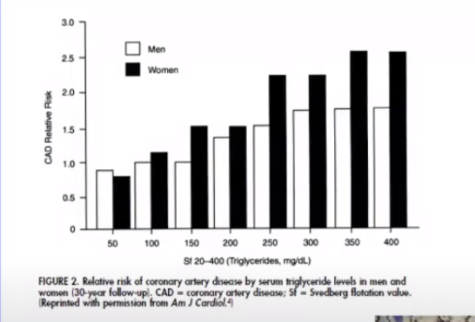
Questo perché anche i trigliceridi alterano la funzione endoteliale, a causa dell’attivazione del sistema del complemento: si forma C3 e viene attivata una delle cascate dei mediatori dell’infiammazione.
L’ipertrigliceridemia altera la composizione delle LDL e delle HDL (perché entrambe si arricchiscono di trigliceridi) → entrambe risultano più piccole e più dense; nello specifico: le HDL diventano disfunzionali mentre le LDL risultano più facili da ossidare → aumento del rischio aterosclerotico.
Il rischio di malattia coronarica è strettamente correlato con i livelli di trigliceridi, più nelle femmine rispetto ai maschi.

Lp(a):
ESEMPIO: paziente maschio sano, pressione arteriosa nella norma, normolipemico, HDL elevato, trigliceridi bassi e colesterolo totale < 180 mg/dL. Immagini di ecocolordoppler TSA a livello della carotide comune del paziente [da sinistra verso destra, controlli effettuati a 45 – 50 – 55 anni]:
Nell’ultimo controllo si osserva la presenza di una placca.
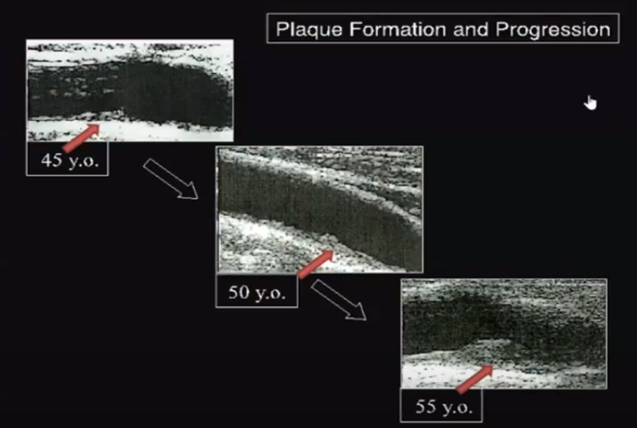
Effettuando ulteriori indagini, si è riscontrato un livello elevato di Lp(a).

Fondamentalmente, si tratta di una LDL al cui apocentro, con un legame disolfuro, si lega una proteina strutturalmente simile al plasminogeno (proteina sintetizzata dagli epatociti).
Si tratta di una molecola pro-trombotica, poiché è in grado di competere con il plasminogeno e riduce il quantitativo di plasmina (un fibrinolitico).
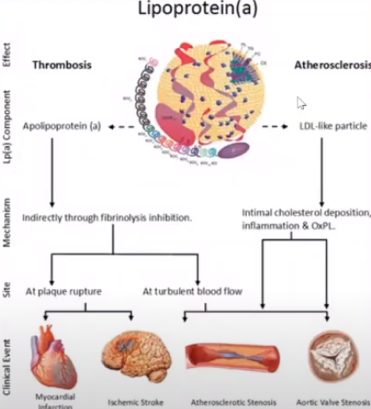
Lp(a) è pro-aterogena, in quanto:
- promuove il deposito di colesterolo in periferia (come le LDL);
- riduce della sintesi di TGFβ (ridotti livelli di TGFβ determinano proliferazione e migrazione delle cellule muscolari lisce e una produzione inadeguata della quantità di matrice → si forma una placca instabile);
- promuove la disfunzione endoteliale, perché è capace di accumularsi al di sotto dell’endotelio e può essere fagocitata dal macrofago e contribuire dunque alla formazione delle cellule schiumose (e all’attivazione del processo infiammatorio);
- facilita la migrazione delle cellule muscolari lisce e ha un ruolo anche nel loro switch fenotipico.
Normalmente, i livelli ematici di Lp(a) sono bassi.
Lp(a) aumenta in caso di: diabete, ipercolesterolemia familiare, insufficienza renale cronica, elevati consumi abituali di alcool e nelle donne dopo la menopausa.
Attualmente, l’esercizio fisico sembra essere uno dei pochi metodi in grado di ridurre o evitare l’eccesso di Lp(a).

- IPERTENSIONE ARTERIOSA (IPA):
È un fattore importante nell’aterogenesi in quanto danneggia la parete vascolare.
Valori normali di PA: sistolica (massima) = 120mmHg - diastolica (minima) = 80mmHg
Normalmente, l’endotelio è a diretto contatto con un sangue che scorre con flusso laminare; questo stress da sfregamento che il sangue genera sull’endotelio regola la produzione di NO (vasodilatatore e antiaggregante piastrinico) e di superossido dismutasi, proteggendo l’endotelio da condizioni di stress ossidativo.
Lo stress meccanico a cui sono sottoposti i vasi è duplice: shear stress (sfregamento del sangue che scorre nel vaso, agisce longitudinalmente al vaso) e pressione esercitata sull’endotelio dal valore stesso della PA (pressione idrostatica, agisce trasversalmente al vaso). Lo stress da solo, che provoca l’aumento della pressione sull’endotelio, fa sì che aumentino la produzione mitocondriale di radicali liberi e l’attivazione della NAPH-ossidasi → situazione di stress ossidativo.
Questo stress meccanico, agendo sull’endotelio e sulle cellule muscolari lisce, crea un ambiente favorevole alla formazione della placca.
L’ipertensione arteriosa comporta l’alterazione del flusso ematico (diventa più veloce e turbolento) e di fattori solubili e ormonali che impattano sulla salute del vaso:
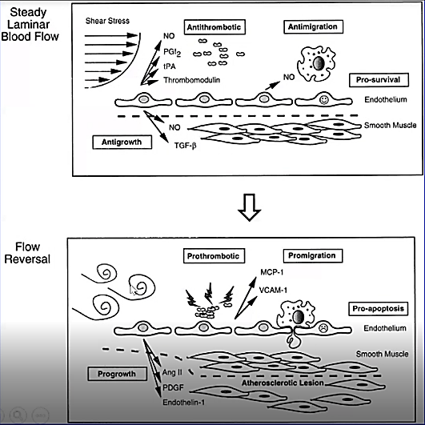
- danno alle cellule endoteliali → disfunzione endoteliale → diminuzione della produzione di NO e prostacicline, aumento dei livelli di espressione in superficie delle molecole di adesione per i leucociti;
- aumento della produzione di fattori di crescita da parte delle cellule endoteliali → facilitano la migrazione e la proliferazione delle cellule muscolari lisce;
- aumento dei livelli di fattore tissutale (attivatore della via estrinseca della coagulazione);
- alterazione del sistema renina-angiotensina-aldosterone: l’angiotensina è un vasocostrittore che agisce sulle cellule muscolari lisce, ma genera anche uno stress ossidativo sull’endotelio → nella sintesi citochine e chemochine → aumento della produzione endoteliale di MCP1 e altre citochine pro-infiammatorie → ambiente pro-infiammatorio.
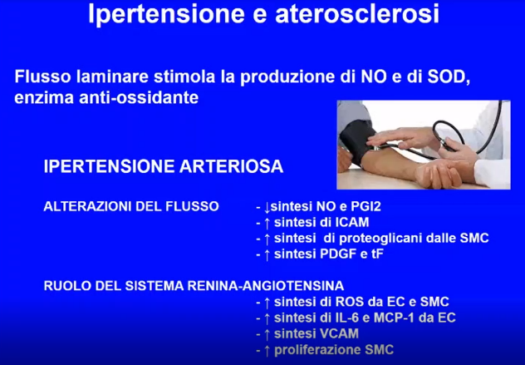
RIASSUMENDO: un flusso laminare mantiene il corretto funzionamento dell’endotelio (che ha una superficie anti-trombotica) e ha anche azione antiproliferativa sulle cellule muscolari lisce.
Un flusso turbolento o alterazioni nella velocità del sangue portano a:
- cellule endoteliali: ambiente pro-trombotico e pro-apoptotico, con una superficie adesiva delle cellule endoteliali che permette il legame e la trasmigrazione dei leucociti;
- muscolo liscio (aumento della pressione): azione della angiotensina 2, un’aumentata produzione da parte dell’endotelio di PDGF (fattore di crescita e chemiotattico per le cellule muscolari lisce) e l’aumento della produzione di endotelina (piccolo peptide vaso-costrittivo).
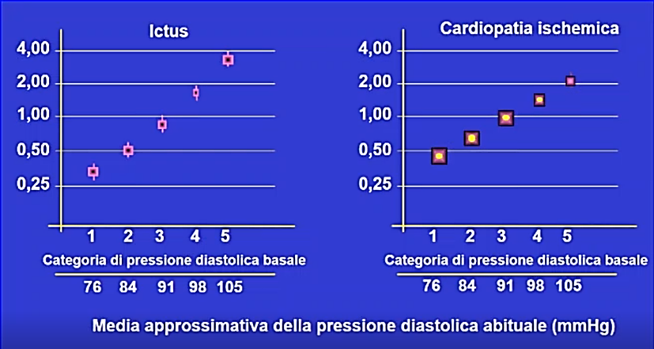
Nei grafici ci si riferisce alla pressione diastolica [asse delle X]. Si osserva come con l’aumento della pressione diastolica correla a un aumento del rischio di cardiomiopatia ischemica (IMA) e ictus (che, in proporzione, aumenta 7-8 volte di più rispetto al rischio di IMA).

Esistono due forme di ictus: ischemico (non arriva abbastanza sangue a livello cerebrale) ed emorragico (rottura di un vaso a livello cerebrale).
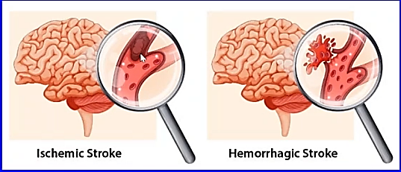
Nel soggetto iperteso è più frequente l’ictus ischemico, perché l’ipertensione aumenta il rischio di formazione di placche e delle loro complicanze (→ nella maggior parte dei casi, si ha una situazione in cui una arteria cerebrale è già parzialmente occlusa, magari dalla presenza di una placca, e se poi questa si complica, si ha un blocco totale del flusso di sangue).
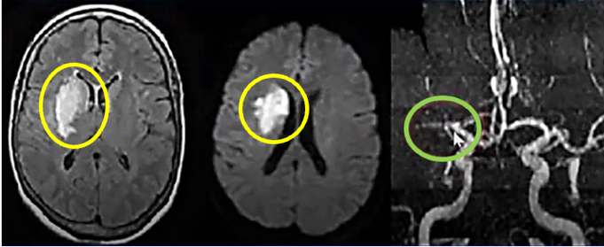
A sinistra si osserva una RMN con un area cerebrale non irrorata dal sangue [zona bianca, nei cerchi gialli] a causa di un blocco.
A destra si osserva un’arteriografia a livello cerebrale in cui è visibile il blocco [nel cerchio verde].

- FUMO:
È una miscela di tante sostanze diverse, quelle maggiormente implicate sono CO, nicotina e ROS.
Il CO riduce l’ossigenazione del sangue legando irreversibilmente l’emoglobina.
Il fumo contiene anche gas pro-ossidanti ovvero che sono già ROS in quanto tali o che sono attivati dalle nostre cellule in ROS; in ogni caso, il tutto porta a una condizione di stress ossidativo.
La nicotina provoca:
- disfunzione endoteliale, generando: stress ossidativo, riduzione della produzione di NO e vasocostrizione a livello del muscolo liscio;
- alterazioni del metabolismo lipidico, in quanto lega recettori nicotinergici e crea un quadro lipemico pro-aterogeno, con aumento delle LDL e VLDL e riduzione delle HDL;
- disregolazione del sistema nervoso autonomo, determinando:
- aumento dell’attività simpatica → potenzia la vasocostrizione, aumenta la pressione arteriosa (→ al fumo si associa anche IPA) e la frequenza cardiaca → il muscolo cardiaco lavora dipiù e il rischio di CAD aumenta ulteriormente (soprattutto se le coronarie sono già in parte compromesse);
- diminuzione dell’attività parasimpatica.
Tutti questi fattori contribuiscono a creare una disfunzione con conseguente danno endoteliale, che porta alla formazione della placca aterosclerotica.
Effetti diretti del fumo di sigaretta sull’endotelio:
- induce la produzione di fattori angiogenici (→ nelle placche di una certa dimensione c’è una neo-angiogenesi a partire dai vasa vasorum);
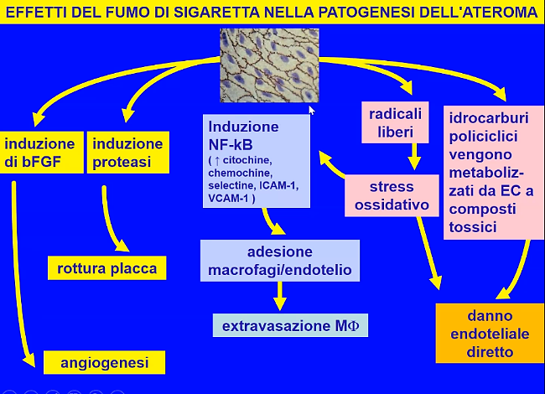
- incrementa la produzione di proteasi (→ la placca diventa più suscettibile alla rottura);
- genera un quadro di stress ossidativo → attivazione della risposta infiammatoria via NFkB;
- aumenta la produzione di citochine infiammatorie, (contiene sostanze irritanti e pro-infiammatorie; inoltre, le sostanze che vengono inalate vengono poi metabolizzate a composti tossici) → stato pro-infiammatorio.
In aggiunta, a livello sistemico, provoca un aumento dell’omocisteina e promuove l’aggregazione piastrinica.

- DIABETE:
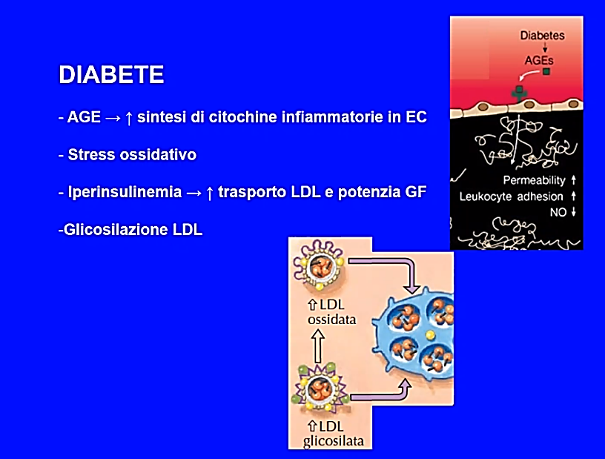
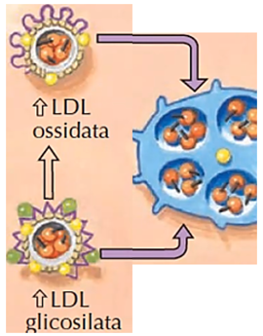
Uno scompenso metabolico prolungato facilita la formazione di prodotti avanzati di glicosilazione (AGE) che, interagendo con il recettore RAGE, contribuiscono a creare un ambiente pro-infiammatorio con reclutamento dei leucociti, riduzione della produzione di ROS e aumento della permeabilità endoteliale.
Nel diabetico, inoltre, è presente anche una situazione di stress ossidativo.
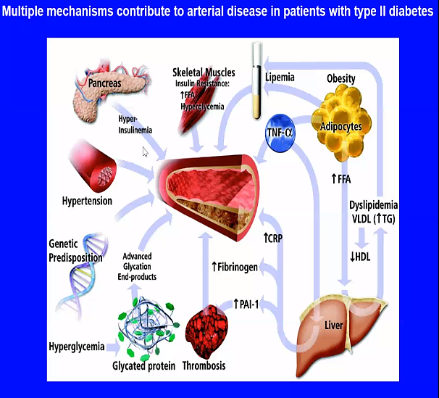
In caso di T2DM si ha una fase più o meno prolungata di iperinsulinemia, che aumenta il trasporto delle LDL e potenzia l’azione dei fattori di crescita (l’insulina stessa è un GF). Oltretutto, le LDL possono essere glicosilate in modo non enzimatico diventando LDL-AGE, che sono più aterogene di quelle native e vengono fagocitate dai macrofagi, portando alla formazione di cellule schiumose.
Quindi, nel diabetico lo scompenso è sia metabolico che infiammatorio. Il soggetto affetto da T2DM generalmente è:
- obeso, il cui tessuto adiposo rilascia citochine infiammatorie come TNF (che attiva l’endotelio e lo rende disfunzionale);
- iperlipemico;
- con il pancreas che produce molta insulina con una pulsatilità di rilascio non fisiologica (→ situazione di eccesso di esposizione all’insulina dell’endotelio che lo danneggia);
- in caso di ipertensione si ha un ulteriore meccanismo che concorre a danneggiare l’endotelio.
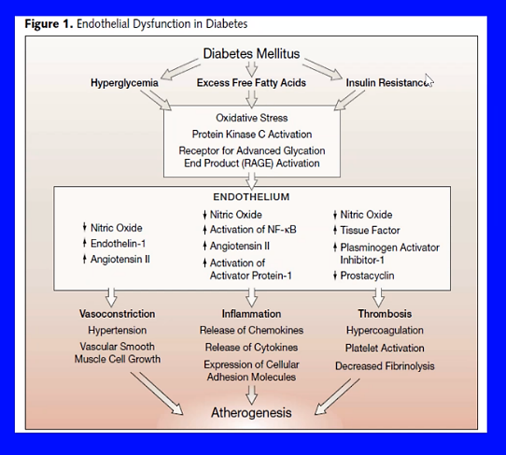
Si ha un quadro di iperglicemia, insulino-resistenza (nel T2DM) e dislipidemia, che creano stress ossidativo, attivazione di vie di trasduzione del segnale come PKC e la formazione di AGE. Come conseguenza, si assiste a:
- ridotta produzione di NO;
- attivazione di NFKB;
- aumento della sintesi del fattore tissutale;
- riduzione della produzione delle prostacicline.
Il tutto crea un quadro infiammatorio con rilascio di citochine, chemochine ed espressione in superficie di molecole di adesione, che aumenta il rischio di aterogenesi.
Inoltre, nel soggetto diabetico aumenta il rischio trombotico (si ha ridotta fibrinolisi, attivazione piastrinica e iper-coagulabilità del sangue).
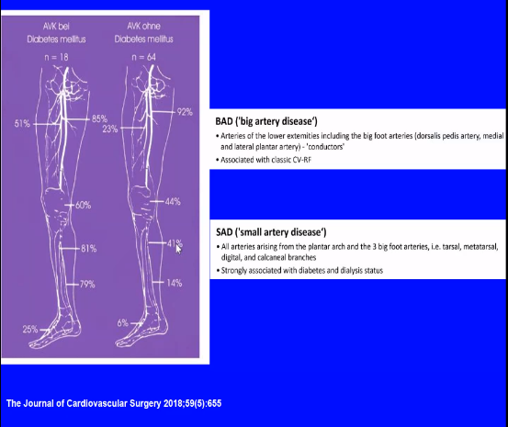
Nell’arto inferiore, la localizzazione delle placche è diversa tra soggetto diabetico e un soggetto con altri fattori di rischio per aterosclerosi:
- in entrambi i casi è interessata l’arteria femorale;
- il soggetto diabetico ha un rischio aterosclerotico elevato anche in vasi arteriosi più piccoli (l’altro soggetto ha un rischio molto meno elevato).
Si distinguono 2 tipi di malattie aterosclerotiche nell’arto inferiore:
- BAD (“Big Artery Disease”):
associata al classico danno cardiovascolare (ipertensione, fumo, …).
- SAD (“Small Artery Disease”):
interessa le arterie di piccolo calibro ed è tipicamente associata al diabete (questo spiega il ritardo nel riparo delle ferite nel diabetico).

- OBESITÀ:
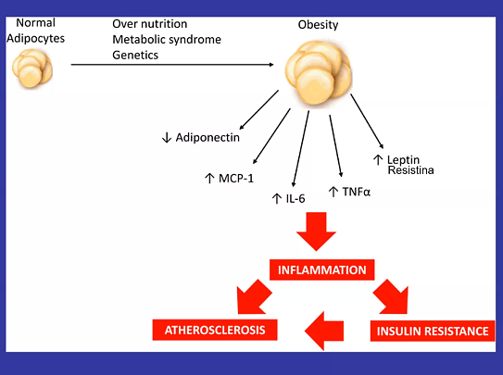
L’aumento di peso è un importante fattore di rischio per lo sviluppo di malattie cardiovascolari, in quanto si accompagna a: iperlipemia, IPA, iperuricemia (aumento dell’acido urico) e intolleranza al glucosio (resistenza periferica al glucosio → iperinsulinemia).
In particolare, è il tessuto adiposo viscerale il fattore di rischio più importante.
Infatti, questo tessuto è fonte di: citochine infiammatorie (IL-6 e TNF-𝛼), adipochine (leptina, resistina), PAI-1 (inibitore 1 dell’attivatore del plasminogeno) e angiotensinogeno.
Oltretutto, nell’obeso diminuisce la produzione di adiponectina e aumenta quella di resistina.
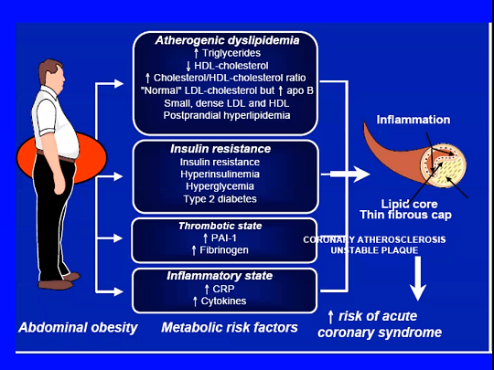
Il tutto promuove, oltre a uno stato infiammatorio e di disfunzione endoteliale, anche insulino-resistenza.
Lo squilibrio di citochine e adipochine ha effetti anche a livello endoteliale e muscolare: l’adiponectina normalmente ha un effetto protettivo sulle cellule endoteliali (previene lo stress ossidativo) e ha effetto inibitorio sulla proliferazione delle cellule muscolari lisce.
Sull’obesità come fattore di rischio si può agire in termini preventivi: si può stimolare il soggetto a iniziare una dieta sana e fare attività fisica aerobica in modo da ridurre il peso corporeo.

- INATTIVITÀ FISICA:
La scarsa attività fisica o la totale inattività fisica sono considerati altri fattori promuoventi l’aterosclerosi.
È stato dimostrato che l’attività fisica:
- ha un effetto anti-infiammatorio, poiché sotto stimolazione meccanica il muscolo stesso è fonte di miochine (molecole che riducono l’infiammazione):
Le miochine prodotte dal muscolo sono numerose:
- mionectina (MyoN): facilita il trasporto degli acidi grassi dal sangue al tessuto adiposo (→ riduzione della lipemia);
- fattore neurotrofico derivante dai neuroni (NDNF): aumenta la sopravvivenza, soprattutto dopo un evento ischemico, delle cellule miocardiche;
- IL-6: stimola il rilascio di incretine (→ aumento della secrezione di insulina);
- molecola simile alla follistina (FSTL): stimola l’attività dell’ossido nitrico sintetasi (NOS) → stimola la produzione di NO da parte dell’endotelio.
- migliora la biogenesi e la funzionalità dei mitocondri;
- stimola la vasodilatazione tramite rilascio di ossido nitrico (→ prevenendo IPA).
In ogni caso, l’esercizio fisico deve essere impostato correttamente (non deve essere eccessivo, deve essere regolare e aerobico). Infatti, è stato dimostrato che negli atleti agonisti (allenamento intensivo per lungo tempo) il rischio aterosclerotico è maggiore; questo perché l’esercizio fisico diventa:
- fonte di stress mentale e stress meccanico (>> shear stress nei vasi → disfunzione endoteliale);
- possibile fonte di lesione dei tessuti sottoposti a stress (→ infiammazione).
Inoltre, i danni aumentano se si associa una dieta sbilanciata (→ deficit Mg²⁺) e altre sostanze (EPO, ormoni anabolizzanti, …).
La differenza, rispetto agli altri, di un soggetto che sviluppa aterosclerosi come conseguenza all’esercizio fisico intenso è nella composizione delle placche (risultano più stabili -ricche di calcificazioni- nell’atleta rispetto al soggetto sedentario).

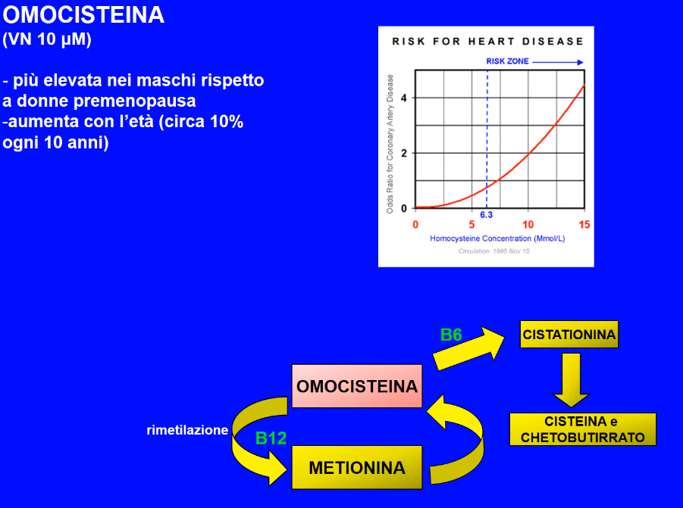
- IPEROMOCISTEINEMIA:
La metionina viene convertita in omocisteina, che può:
- [in presenza di vitamina B12] essere rimetilata a metionina;
- [in presenza di vitamina B6] essere convertita a cistationina, a sua volta attivata in cisteina e chetobutirrato, quindi eliminata.
I maschi di solito hanno livelli di omocisteina più elevati della donna, fino all’inizio della menopausa; comunque, in entrambi i sessi, i livelli di omocisteina aumentano gradualmente con gli anni.
All’aumentare dei livelli di omocisteina nel sangue aumenta il rischio di aterogenesi. Infatti, l’omocisteina:
- diminuisce la biodisponibilità di NO: magari l’NO viene comunque sintetizzato ma è poi rapidamente neutralizzato dai ROS → stress ossidativo e condizione pro-infiammatoria → danno endoteliale → l’endotelio esprime molecole di adesione per i linfociti;
- stimola la proliferazione delle cellule muscolari lisce al di sotto della tonaca intima;
- è associato a ipercoagulabilità del sangue → >> rischio trombotico;
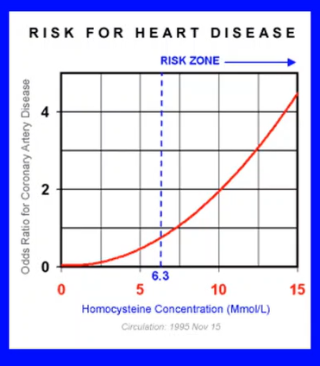
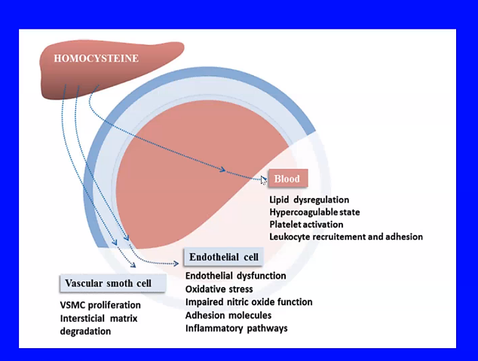
- genera alterazioni epigenetiche (alterazioni nel grado di metilazione di DNA e istoni).
Per controllare l’eccesso di omocisteina è necessario fare attività fisica e seguire una dieta corretta (consumo di vegetali ricchi di vitamine B e consumo ridotto di uova).

- IPERURICEMIA:
Un altro dei fattori di rischio per l’aterogenesi è l’eccesso di acido urico [UA nelle immagini].
Si tratta del prodotto finale del metabolismo delle purine, eliminato tramite le urine.
L’acido urico ha effetti:
- anti-ossidanti:
- riduce l’ ossidazione delle LDL;
- essendo recettore scavenger per il perossi-nitrito, riduce i danni da perossi-nitrito (lipo-perossidazione, perossidazione o nitrosilazione delle proteine).
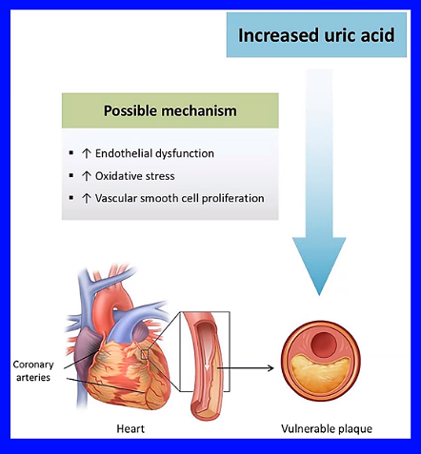
- pro-ossidanti:
  - attiva NFkB (→ attivazione della risposta infiammatoria);
  - attiva la NADPH-ossidasi → produzione di radicali liberi → stress ossidativo nelle cellule vascolari;
  - attiva l’arginasi, che sottrae l’arginina alla sintesi di altri mediatori, tra cui NO.
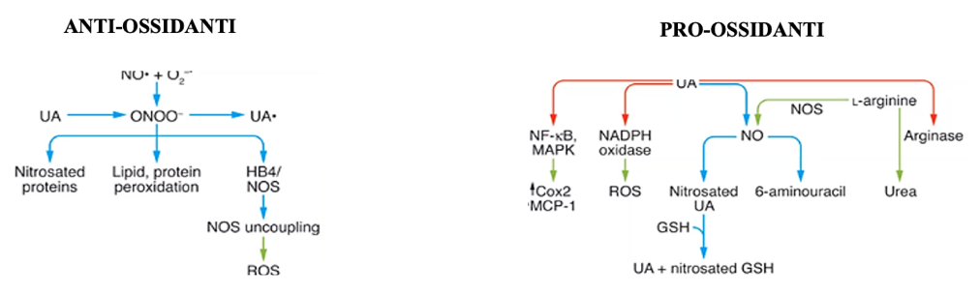
Quindi, un aumento di acido urico: danneggia l’endotelio, aumenta lo stress ossidativo e la proliferazione delle cellule muscolari lisce.

- INFEZIONI:
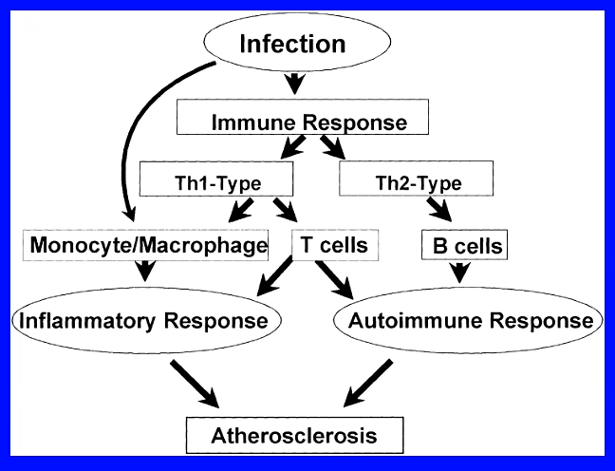
Gli studi in vivo su modelli sperimentali animali suggeriscono che batteri e virus accelerano l’aterogenesi.
Quando si instaura un’infezione, si genera uno stimolo infiammatorio → aumentano le citochine infiammatorie e l’esposizione di molecole di adesione sulla superficie endoteliale. Se in questo contesto infiammatorio ci sono anche altri fattori di rischio, la progressione della lesione aterosclerotica viene facilitata.
NB: la placca non si forma in modo costante nel tempo ma si hanno dei momenti, corrispondenti a situazioni infiammatorie, durante i quali la placca si accresce più rapidamente.
Gli agenti microbiologici sulle cellule vascolari esercitano:
- effetti diretti: infettano sia le cellule muscolari lisce che quelle endoteliali → disfunzioni a favore dello sviluppo della placca aterosclerotica (ES: Citomegalovirus, Herpes Simplex, Chlamydia).
- effetti indiretti: in caso di infezione si instaura uno stato infiammatorio con l’intervento delle cellule T e il reclutamento dei monociti/macrofagi → quadro che favorisce danni indiretti a carico della cellula muscolare liscia e dell’endotelio → favorita l’aterogenesi.
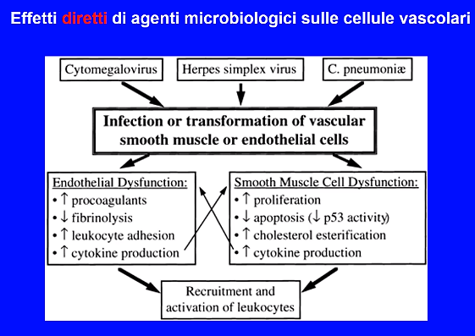
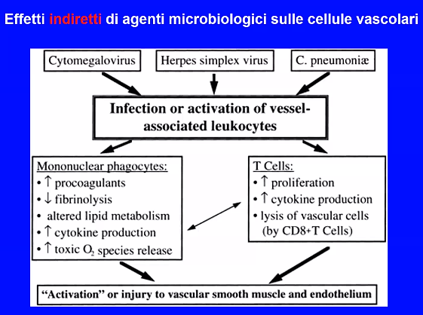

ESEMPI:
- È stato dimostrato come le periodontiti (infiammazioni che interessano le gengive) siano associate ad un aumentato del rischio di aterosclerosi; infatti, sono presenti batteri che, raggiungendo il circolo ematico, creano uno stato infiammatorio che favorisce l’aterogenesi. [studio effettuato al Sacco]
- HIV si associa a un’alterazione generale: non trattando la malattia, aumenta la permeabilità intestinale e si ha un deficit di linfociti CD4⁺. Anche in caso di terapia anti-retrovirale, si ha comunque un aumentato rischio di sviluppare aterosclerosi.
- Anche il virus dell’epatite C e Sars-CoV-2 hanno come effetto quello di creare un quadro infiammatorio (il Covid è definito un’endoteliopatia).

- RUOLO DEL MICROBIOTA:
La composizione della flora batterica ha un ruolo in molte patologie. Non si tratta di fattori eziologici propriamente detti, tuttavia danno un contributo alla progressione della malattia tramite l’attivazione di una risposta infiammatoria sistemica.
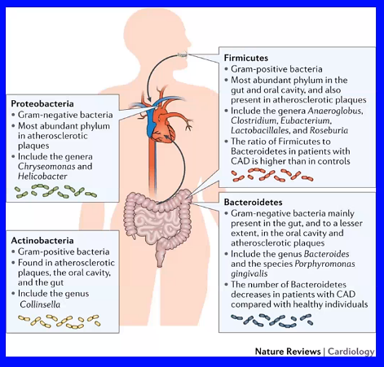
Ci sono dei batteri che se sono presenti in quantità eccessiva o deficitaria nella flora intestinale hanno degli effetti nocivi (alterano la permeabilità, dunque l’assorbimento, a livello intestinale). Questi agenti infettivi possono entrare in circolo, portandosi nella tonaca intima (→ è possibile trovare virus o batteri nelle placche) e attivando una risposta infiammatoria.
Nell’aterosclerosi, i batteri più abbondanti sono proteobatteri (gram -) e actinobatteri (gram +).
La flora batterica intestinale comprende anche:
- Firmicutes (gram +): molto abbondanti nel cavo orale, nell’intestino e negli ateromi (nei soggetti con CAD è più elevato il rapporto tra firmicuti e bacteroiditi);
- Bacteroitidi (gram -): abbondanti nell’intestino, si trovano a volte anche negli ateromi (nei soggetti con CAD sono diminuiti).
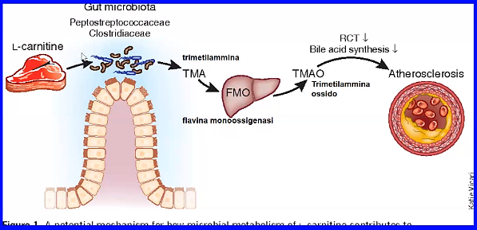
Il microbiota (soprattutto i clostridi) ha effetti anche sul metabolismo del colesterolo (il fegato usa il colesterolo per creare sali biliari che, tramite il coledoco, vengono riversati nell’intestino).
Nell’intestino e negli epatociti c’è il recettore FXR (recettore X farnesoide) che lega i sali biliari, modulando la produzione degli acidi biliari.

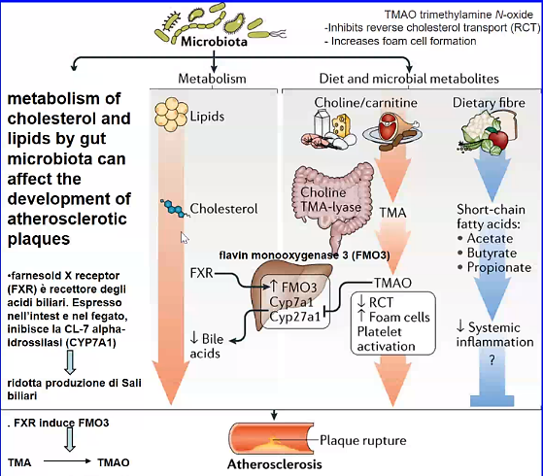
L’interazione a livello del fegato del recettore FXR con gli acidi biliari attiva l’enzima FMO₃ (monossigenasi flavinica 3), che ossida la trimetilammina (TMA, presente nella carne) a trimetilammina ossido (TMAO). Questa molecola ossidata è molto dannosa poiché blocca il trasporto inverso del colesterolo, ossia il trasporto del colesterolo in eccesso dalla periferia al fegato. Riduce l’attività degli enzimi per la sintesi di sali biliari, aumenta l’attivazione piastrinica e facilita l’accumulo di LDL ossidate con effetto pro-aterogeno.
Tutto ciò fa si che il colesterolo rimanga a livello periferico, nella parete vascolare, dove può provocare danni; la TMAO a livello delle placche stimola la fagocitosi del colesterolo da parte dei macrofagi della placca, facilitando la formazione delle cellule schiumose.
A questo proposito assume notevole importanza la prevenzione alimentare (anche dal punto di vista terapeutico). Una dieta ricca di cibi animali (contenenti molta carnitina) provocano uno squilibrio tra i batteri della parete intestinale con conseguente attivazione della FMO₃.
Nella dieta, le fibre hanno funzione anti-aterosclerotica, in quanto:
- permettono la produzione di acidi grassi a catena corta (acetato, butirrato e propionato) che riducono lo stato infiammatorio;
- contrastano la formazione di TMAO.

- INQUINAMENTO
Non interessa solo le vie respiratorie alte, perché ciò che viene inspirato può diffondersi anche ad altri distretti (ES: le PM2, le particelle più piccole, fino a livello alveolare). Qui, essendo molecole estranee all’organismo, attivano un processo infiammatorio che crea stress ossidativo → disfunzione endoteliale e formazione della placca.
Anche le piastrine risentono dell’inquinamento (perché tendono ad attivarsi più facilmente, portando alla formazione di trombi).

RIASSUMENDO: è molto importante prendere in considerazione tutti i fattori di rischio, perché hanno effetto sinergico nel danneggiare l’endotelio, portando poi alla formazione della placca.
Inoltre, conoscendo questi fattori, è possibile valutare i marcatori biologici indici di stato infiammatorio cronico di basso livello (PCR, metalloproteasi, citochine infiammatorie, molecole solubili di adesione endoteliale -ICAM, VCAM, E-selectina-).

MARKER DIAGNOSTICO: PCR
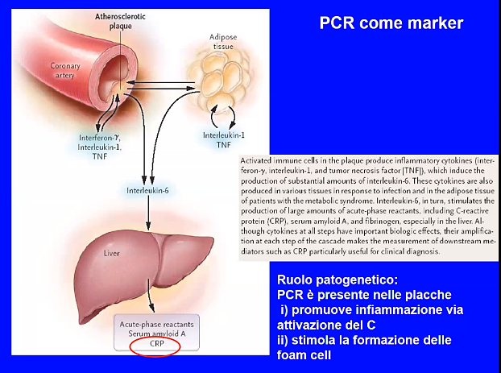
Nell’aterosclerosi si effettua il dosaggio della PCR per analizzare i livelli infiammatori dell’individuo.
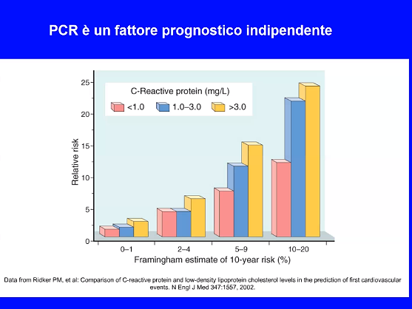
La Proteina C Reattiva viene prodotta sotto stimolo citochinico a livello del fegato, ed è sia indice infiammatorio sia uno dei fattori che concorre alla formazione della placca (infatti, è presente nelle placche, dove stimola la formazione delle cellule schiumose e attiva il sistema del complemento).
La PCR è considerato un fattore prognostico indipendente di malattia (è indipendente dalla presenza di altri fattori di rischio).

Dallo studio Framingham [grafico a destra] si evince come il rischio di CAD aumenti con l’aumento dei livelli di PCR.
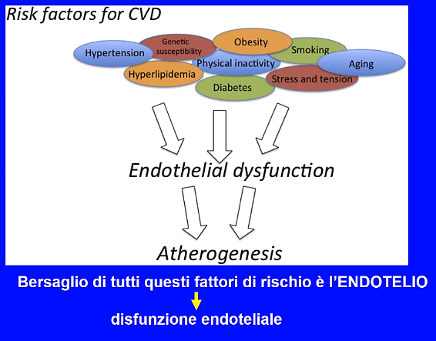
Tutti questi fattori di rischio contribuiscono in diversa misura a generare una disfunzione endoteliale che permette l’arrivo delle LDL sotto l’endotelio e la loro ossidazione → ulteriore aggravamento del quadro di disfunzione endoteliale, con reclutamento dei monociti-macrofagi e successivamente delle cellule muscolari lisce.

RIASSUMENDO: il bersaglio di tutti i fattori di rischio è l’endotelio.
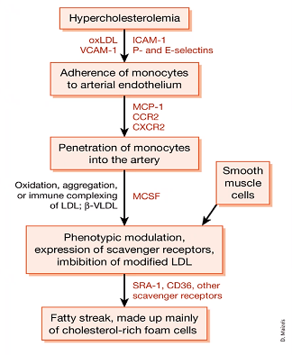
Il danno endoteliale porta a una maggiore espressione di molecole di adesione, che reclutano un maggior numero di leucociti; questi, successivamente, transmigrano al di sotto dell’endotelio. Alcuni fattori, inoltre, danneggiano le cellule muscolari lisce, favorendone proliferazione, migrazione e accumulo a livello della tonaca intima; qui cambiano fenotipo, perdendo la capacità contrattile e acquisendo capacità sintetiche (si arricchiscono di RE e Golgi, producendo le proteine della matrice -collagene e proteoglicani-).
I macrofagi reclutati e intrappolati, grazie ai recettori scavenger, accumulano LDL modificate (ossidate), che si accumulano anche nelle cellule muscolari lisce, che diventano cellule schiumose.

Gli stimoli infiammatori dell’aterosclerosi (malattia infiammatoria cronica) sono:
- LDL modificate (ossidate, aggregate);
- stress meccanico → preferenzialmente, le placche aterosclerotiche si formano dove si crea un flusso turbolento (ramificazioni, ES: biforcazione aorta addominale, origine arterie renali, bulbo carotideo);
- reazione immune (monociti, macrofagi, linfociti, cellule dendritiche, mastociti nella placca);
- omocisteina;
- virus e batteri.
Tutti questi fattori in comune hanno la capacità di attivare NFkB (subunità p55 e p60) che è il fattore trascrizionale che orchestra la risposta infiammatoria → la regolazione tra PPARγ (che contrasta NFkB) e lo stesso NFkB ha un ruolo nel ritardare la formazione o progressione delle placche.

Le cellule muscolari lisce della placca sono per lo più di origine monoclonale (hanno lo stesso progenitore). A tal proposito, nel 1973 è stata proposta la teoria di Benditt, secondo la quale l’aterosclerosi è il risultato di una incontrollata proliferazione delle cellule muscolari lisce di origine monoclonale → le cellule in una singola placca derivano tutte dalla stessa cellula madre.
È noto che embriologicamente le cellule endoteliali sono tutte di origine mesenchimale; tuttavia, il mesenchima ha origini diverse (testa e collo ectodermica; tronco ed estremità inferiore mesodermica). Queste differenze di potrebbero spiegare la diversa suscettibilità delle porzioni vasali alla formazione di placche aterosclerotiche.
In uno studio del 2017, grazie a tecniche di imaging avanzate è stato dimostrato che Benditt aveva ragione: le placche sono lesioni monoclonali, per quanto concerne la componente della cellula muscolare liscia.

ANALOGIE: ATEROSCLEROSI e ALTRE MALATTIE INFIAMMATORIE CRONICHE
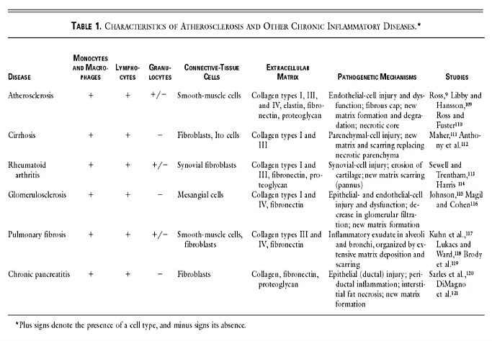
- Anche nelle lesioni della cirrosi, artrite reumatoide, glomerulosclerosi, fibrosi polmonare, pancreatite cronica, … sono presenti monociti/macrofagi e linfociti (granulociti in maniera variabile).
- È presente una componente connettivale nella lesione, che varia a seconda della malattia infiammatoria cronica (ES: nell’aterosclerosi è la cellula muscolare liscia con fenotipo sintetico, nella cirrosi è la cellula stellata di Ito; nella glomerulosclerosi è la cellula del mesangio.

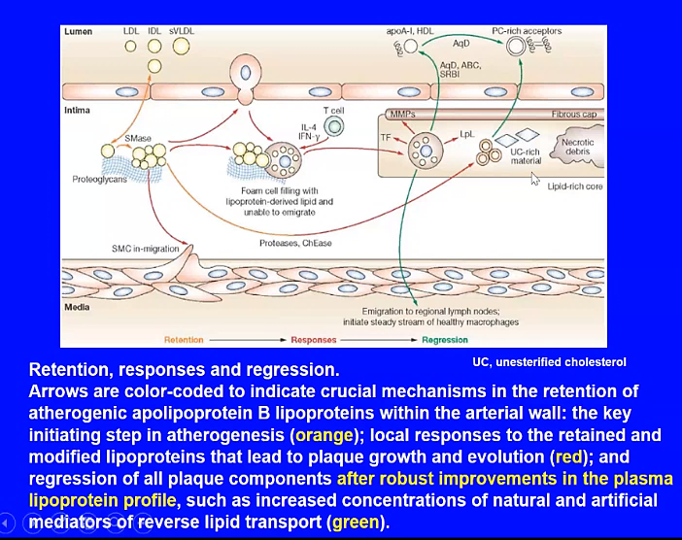
REGRESSIONE della placca aterosclerotica
In parte, la reversione della placca è possibile, rimuovendo o comunque riducendo i fattori di rischio.
È possibile contenere lesione, anche se non verrà mai ripristinata l’arteria originale.
Viene ridotto lo stato infiammatorio in modo tale che i macrofagi possano liberarsi di parte del colesterolo in eccesso che contengono (lo rilasciano alle HDL), riacquisendo motilità che gli consente di migrare fino ai linfonodi regionali, dove il materiale da essi fagocitato viene eliminato.
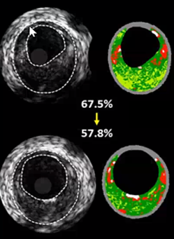
IMMAGINE: lesione che occludente il 67,5% del lume del vaso. Il paziente inizia una dieta sana e regolare attività fisica; dopo 13 mesi l’occlusione è pari al 57,8% il lume vascolare. Inoltre, si osserva come la componente lipidica e quella cellulare della placca siano diminuite.

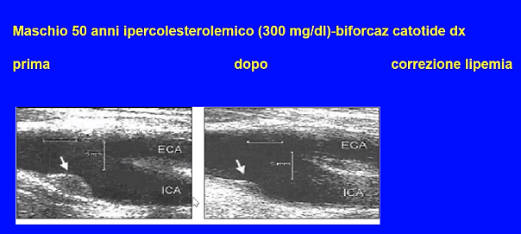
IMMAGINE: paziente maschio, 50 anni, ipercolesterolemico. Immagini ecografiche della biforcazione della carotide comune in carotide esterna e interna: prima e dopo la correzione della lipemia con una terapia farmacologica.
- [sinistra - prima della correzione farmacologica della lipemia] placca che protrude nel lume vascolare;
- [destra - dopo 6 mesi di terapia farmacologica] riduzione della placca.

COMPLICAZIONI della placca aterosclerotica
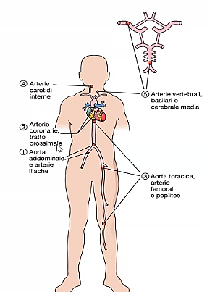
Le placche possono rendersi sintomatiche soprattutto in caso di complicazioni o quando la stenosi vascolare che determinano è talmente marcata da non permettere la necessaria perfusione al tessuto che irrorano. Tuttavia, le placche possono anche essere clinicamente silenti.
Le principali cause di decesso in un soggetto affetto da aterosclerosi sono infarto del miocardio e ictus (in ogni caso, qualsiasi evento stenotico è associato ad aumentato rischio di mortalità).

Le placche hanno una localizzazione preferenziale:
- aorta toracica, arteria femorale e arteria poplitea;
- carotidi (>> bulbo carotideo), arterie cerebrali e solo tardivamente arterie vertebrali;
- coronarie;
- aorta addominale, sotto il distacco delle arterie renali e a livello della biforcazione delle iliache (generalmente si verifica aneurisma);
- arterie mesenteriche.

Ci sono placche che sono più o meno inclini ad andare incontro a complicanza:
- placca stabile:
ha un elevato core lipidico ma ha anche una capsula molto spessa → protrude nel lume e comunque può provocare stenosi (→ manifestazione anginosa o claudicazione).
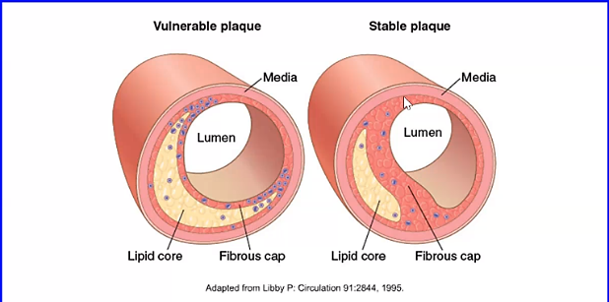
- placca instabile:
ha un elevato core lipidico, una capsula sottile (formata da meno cellule muscolari lisce) e un’elevata cellularità di mononucleati, soprattutto a livello della spalla.
L’instabilità è causata dalla morte/senescenza delle cellule muscolari lisce e alla maggiore azione dei macrofagi, perché si ha una ridotta produzione di collagene e più metallo-proteasi (che degradano il poco collagene rimasto) → squilibrio tra sintesi (<<) e degradazione (>>) → la parete si assottiglia e la placca si romperà più facilmente.

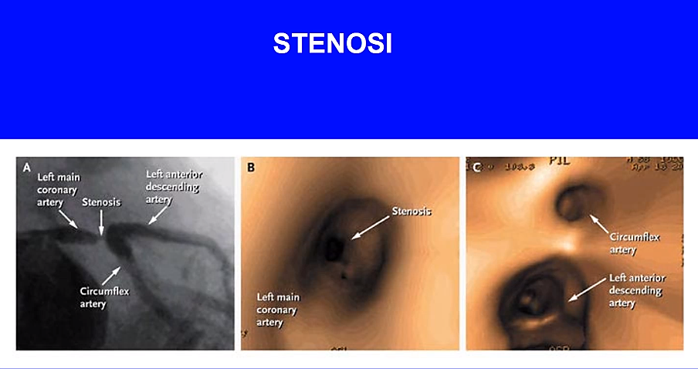
STENOSI:
riduzione del calibro vascolare tale da ostacolare o impedire il normale passaggio del flusso ematico.
IMMAGINI: [A] coronarografia in cui viene iniettato un mezzo di contrasto. [B] Le fibre ottiche permettono di visualizzare come all’interno del vaso ci sia una riduzione del lume perché la placca vi si protrude all’interno (→ il sangue fa fatica a passare → necessario stent).
La stenosi data da una placca aterosclerotica causa una situazione di ischemia cronica per i tessuti a valle, perché riceveranno un minor afflusso di sangue (iponutrizione). In condizioni basali può non succedere niente perché il sangue che arriva è sufficiente, ma nel momento in cui sono richieste dal tessuto maggiori prestazioni, l’afflusso non è sufficiente → ischemia.
A livello delle arterie coronarie, un quadro di ischemia cronica genera una situazione tale per cui, se il soggetto compie uno sforzo, si espone al freddo o prova un’emozione forte, va incontro a una crisi anginosa (→ angina pectoris).
A livello delle arterie carotidi può provocare quadri di encefalopatie (e demenza) su base vascolare.
A livello delle arterie mesenteriche si riscontrano situazioni di forti dolori addominali post-prandiali, perché è necessario un maggiore apporto di sangue a causa dell’aumentata richiesta da parte dell’intestino.
A livello dell’arteria femorale o poplitea, durante la camminata si hanno inizialmente forti dolori muscolari e claudicazione (claudicatio intermittens).

CLAUDICATIO INTERMITTENS:
CASO CLINICO: Paziente di 58 anni. Da qualche mese riferisce che quando cammina, per una certa distanza fissa (circa 100-200m), percepisce un dolore crampiforme a livello del polpaccio. Riferisce astenia dopo sforzi limitati ma costanti.
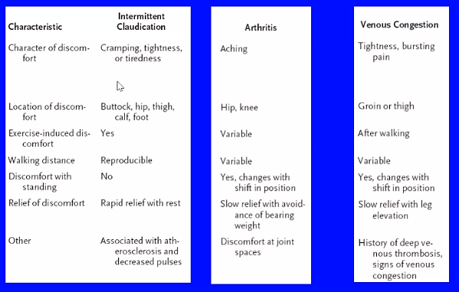
ESAME OBIETTIVO: rilevabile il polso femorale, presente ma meno valido il polso popliteo appare meno forte, assenti i polsi a livello della caviglia (arterie tibiali) e del piede (arteria pedidia).
DIAGNOSI DIFFERENZIALE: no artrite, no patologia venosa, perché:
- il dolore del paziente non è riferito a livello delle articolazioni (tipico dell’artrite) e riferisce che passa rapidamente quando si riposa (cosa che non avviene nell’artrite);
- la soglia di lavoro che il paziente può fare prima di avvertire dolore nell’artrite è variabile (mentre qui è fissa);
Si tratta di claudicatio intermittens.
Segni clinici e sintomi:
- dolore crampiforme e sensazione di stanchezza;
- il problema si pone con una distanza di camminata sempre costante (generalmente minore per le camminate in salita rispetto a quelle in piano);
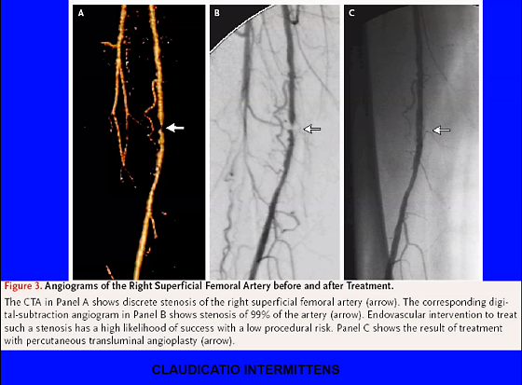
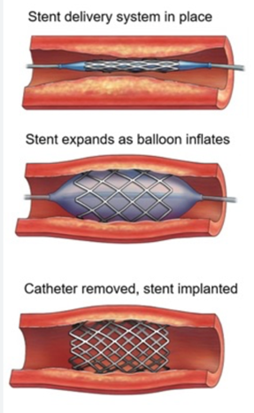
- fermandosi il dolore scompare rapidamente ma quando riprende a camminare, dopo la solita distanza avverte nuovamente dolore.
IMMAGINI: arteriografia in cui si vede una placca [freccia] che ostruisce l’arteria femorale.
Trattamento:
Viene effettuata una rivascolarizzazione a livello delle arterie periferiche tramite apposizione di uno stent, in modo da dilatare meccanicamente il vaso e riperfondere correttamente la zona.
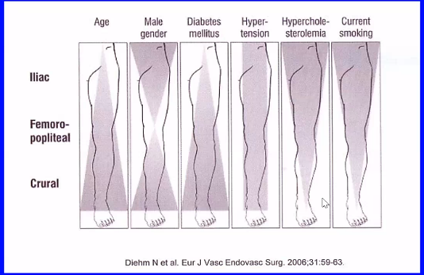

Nella claudicazione la sede del dolore cambia in base ai fattori di rischio: nei maschi ha un andamento a clessidra, nel diabete mellito si ha un maggiore interessamento delle zone distali, nell’IPA può interessare qualunque zona, nei soggetti con ipercolesterolemia e nei fumatori sono interessati maggiormente i vasi femorali.
ANGINA PECTORIS E INFARTO DEL MIOCARDIO:
Un’arteria coronaria si può occludere fino al 50% prima che insorgano eventuali problemi, sia sotto sforzo sia in condizioni di riposo.
La placca che crea la stenosi può essere:
- placca stabile (rimane uguale a sé stessa nel tempo) → provoca angina pectoris stabile:
in condizioni di riposo il soggetto non avverte problemi mentre sotto sforzo compare dolore retrosternale. Tornando poi in condizioni basali, il dolore scompare (il cuore diminuisce le richieste di ossigeno).
- placca instabile (che si complica e può rompersi e dare origine a trombosi) → angina pectoris instabile:
può verificarsi un’ischemia che, se non trattata, può sfociare in infarto del miocardio (IMA).
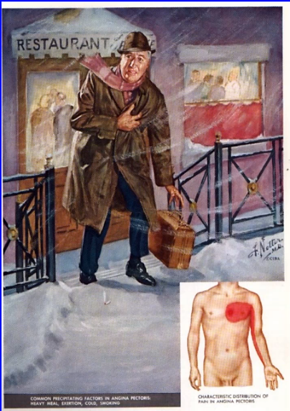
Segni clinici e sintomi dell’angina pectoris:
- tipico dolore retrosternale con irradiazione lungo il lato interno del braccio sinistro e avambraccio fino al 5° dito;
- dispnea;
- malessere e debolezza.
Inoltre, il soggetto presenta una placca aterosclerotica coronarica (asintomatica in precedenza).
Fattori di rischio di una crisi anginosa:
- sforzo fisico (il cuore richiede più sangue);
- ambiente freddo (provoca vasocostrizione);
- ipertensione (il cuore pompa contro una pressione più elevata);
- forti tensioni emotive.

CALCIFICAZIONE:
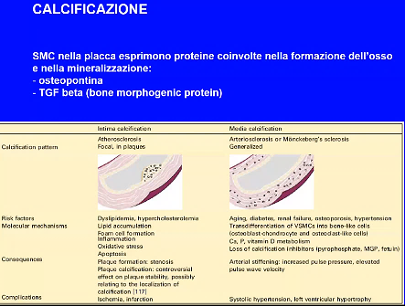
NB: non si tratta delle calcificazioni della malattia di Monckeberg (in quel caso, le calcificazioni erano nella tonaca media, il che può irrigidire la parete del vaso ma non si ha nessuna protrusione all’interno del lume).
Nel caso di una placca aterosclerotica si parla di calcificazione intimale: si osservano i cristalli di calcio all’interno della tonaca intima (intra-placca). La placca calcifica è più rigida, più instabile (si può rompere più facilmente) e può dare più facilmente origine ad infarto.
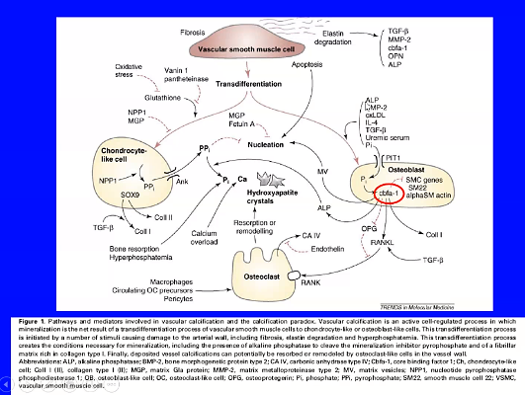
Si ha calcificazione nella placca perché la cellula muscolare liscia, migrata dalla tonaca media all’intima, può andare incontro a trans-differenziazione in osteoblasto se riceve determinati stimoli, dati da: LDL ossidate, TGF𝛽 e fattori BMP (Bone Morphogenic Protein, simili a TGF𝛽), fosfati e acido urico.
La cellula muscolare liscia assume fenotipo osteoblastico: c’è un’attivazione di geni tipici della osteogenesi con simultanea inibizione di ciò che ha a che fare con la contrattilità. Vi è sintesi di fosfatasi alcalina (ALP, enzima necessario per la formazione di cristalli di idrossiapatite).
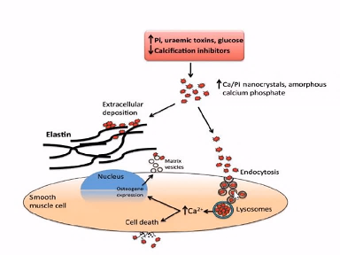
Le fibre actiniche scompaiono e la cellula inizia a produrre collagene tipo 1 (nucleo proteico su cui si depositano i cristalli di calcio) e RANKL (fattore tipicamente rilasciato dagli osteoblasti) sul quale precipitano i cristalli di idrossiapatite qui presenti.
Tutto questo si verifica perché il calcio-fosfato presente nell’ambiente extracellulare viene internalizzato, con aumento del calcio intracellulare → i primi cristalli di idrossiapatite si formano all’interno delle cellule; poi vengono veicolati all’esterno della cellula insieme al collagene 1 → calcificazione della placca.
ANEURISMA:
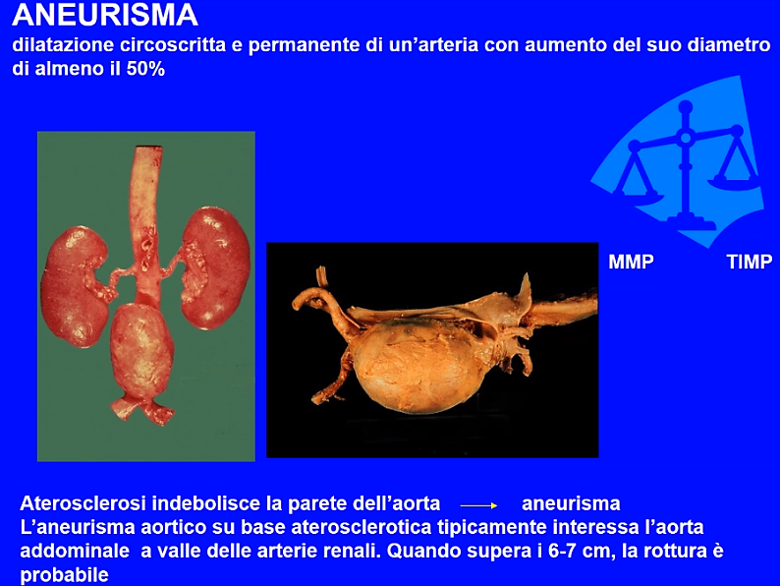
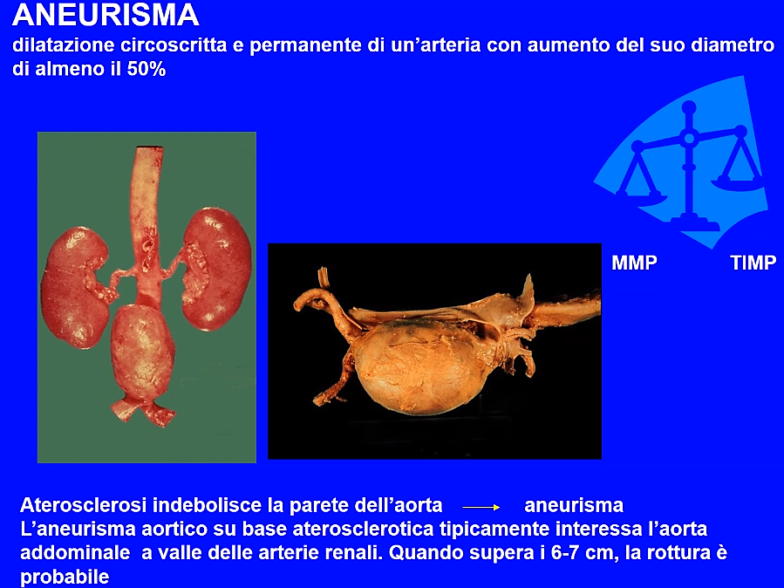
dilatazione (patologica) circoscritta e permanente di un vaso, nella quale il calibro aumenta almeno del 50%.
La parete del vaso, danneggiata dalla placca aterosclerotica e sottoposta a un regime pressorio molto elevato, si indebolisce a tal punto da andare incontro a questa dilatazione patologica.

IMMAGINI: due reperti autoptici di aneurismi dell’aorta addominale.
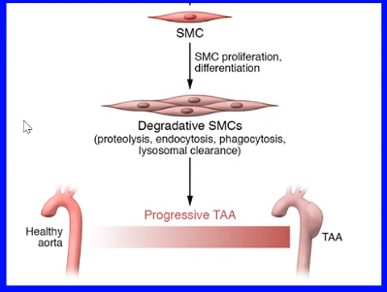
PATOGENESI: le cellule muscolari lisce presenti all’interno delle placche possono rilasciare metallo-proteasi ed enzimi lisosomiali, oppure attivare i processi di fagocitosi, che indeboliscono la parete di un vaso in cui il regime pressorio è alto → graduale dilatazione vasale.
Maggiore è la distensione della parete, maggiore sarà la possibilità di rottura del vaso stesso.
L’aneurisma che complica una placca si localizza tipicamente a livello dell’aorta addominale sottorenale.
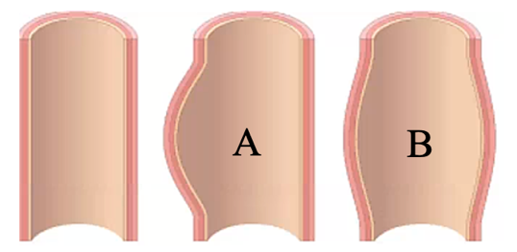

MORFOLOGIA: fusiforme [B] (quello più tipico) o sacculare [A] (dilatazione da un solo lato).

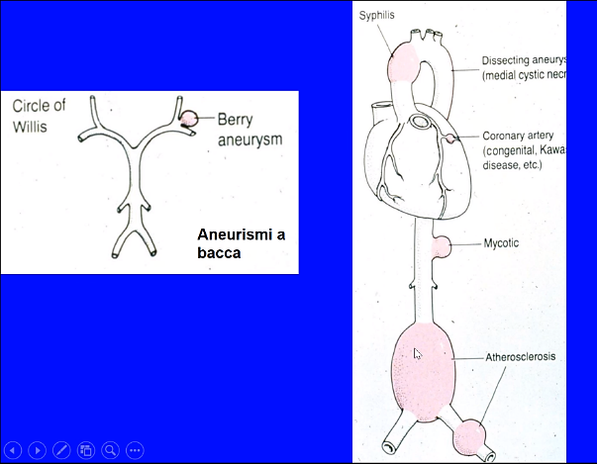

TIPOLOGIE DI ANEURISMI:
- da aterosclerosi (>> nell’aorta addominale sottorenale);
- dissecante: si crea un foro nell’intima, creando un circolo collaterale nella parete del vaso (→ dissecazione);
- congeniti (nelle arterie coronarie);
- congeniti a bacca/ciliegia (circolo di Willis → ictus emorragico);
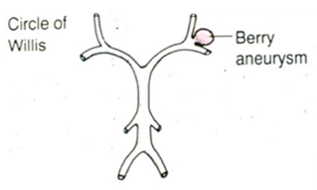
- per sifilide terziaria o sindrome di Marfan (nell’aorta ascendente);
- per malattia di Kawasaki (arterie coronarie);
- micotici/funghi (nell’aorta toracica e addominale soprarenale).

SINDROME DI MARFAN:
Nella sindrome di Marfan, gli aneurismi si localizzano soprattutto nell’aorta ascendente e la patogenesi è diversa: manca la fibrillina → le fibre elastiche sono poco stabilizzate (oltre che ad essere molte meno in numero) → l’aorta tende a non reggere l’urto dell’eiezione ventricolare → formazione dell’aneurisma.

MALATTIA DI KAWASAKI:
Vasculopatia su base infiammatoria per cui i bambini sviluppano fra l’altro alterazioni della congiuntiva ed eritemi cutanei. Malattia rara che ha visto un aumento dei casi in concomitanza con il Covid-19. Dopo 6-8 settimane dalla manifestazione acuta della malattia potrebbe esserci la formazione di aneurismi delle coronarie.

ROTTURA:
Complicanza più frequente, dovuta ad un indebolimento della parete della placca stessa o ad una emorragia intra-placca. Possono esserci lesioni che colpiscono lo spessore della capsula, ma anche da una semplice fissurazione può partire la rottura.
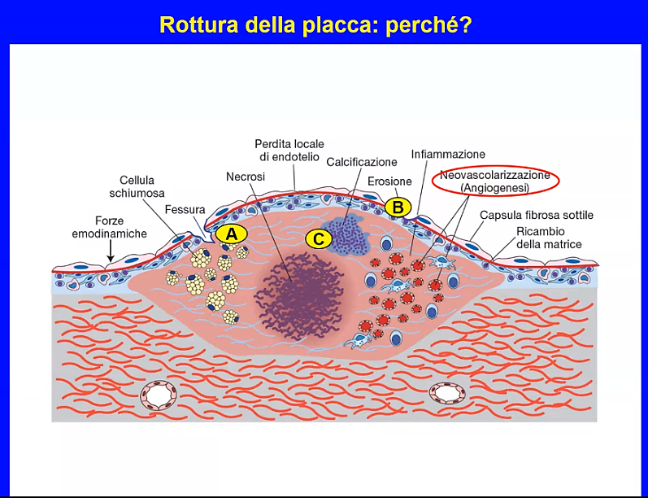
Quando si rompe una placca, tutto ciò che essa conteneva viene riversato nel sangue: è materiale lipidico che, quando raggiungerà vasi di calibro ridotto, impedirà il passaggio del sangue in quel vaso. Si verifica anche il contatto del sangue con il sotto-endotelio.
ANGIOGENESI NELLA PLACCA:
Quando la placca raggiunge una certa dimensione, poiché l’ossigeno che arriva dal sangue non può spostarsi oltre i 100-150 micron, è necessario che si formino nuovi vasi. Si crea una situazione di ipossia in una spessa placca aterosclerotica, con produzione di fattori angiogenici e riduzione dei fattori anti-angiogenici. Come conseguenza si ha la neoformazione di vasi nell’intima derivanti dai vasa vasorum.
Avere più vasi significa anche veicolare più cellule dell’infiammazione.
I nuovi vasi sono iper-permeabili e si possono rompere facilmente: hanno un calibro relativamente largo e hanno scarsissimo/nullo rivestimento di cellule muscolari lisce → possibilità di emorragia intra-placca (tuttavia, oltre un certo volume la placca si rompe).
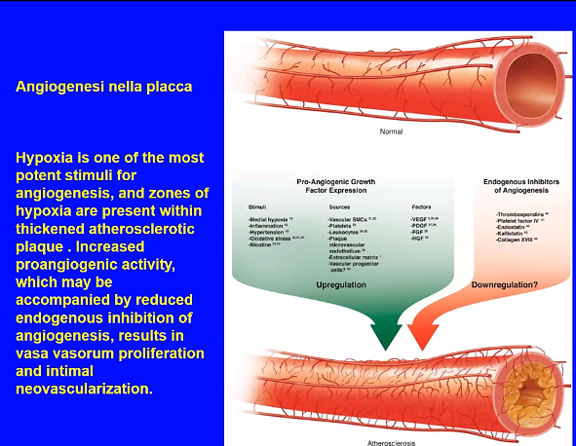
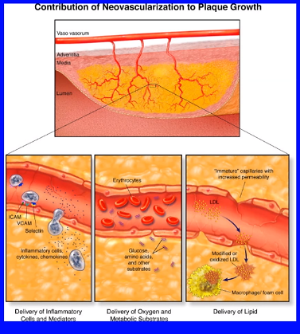
RIASSUMENDO: una delle cause di rottura della placca è l’emorragia da parte dei vasi neoformati.

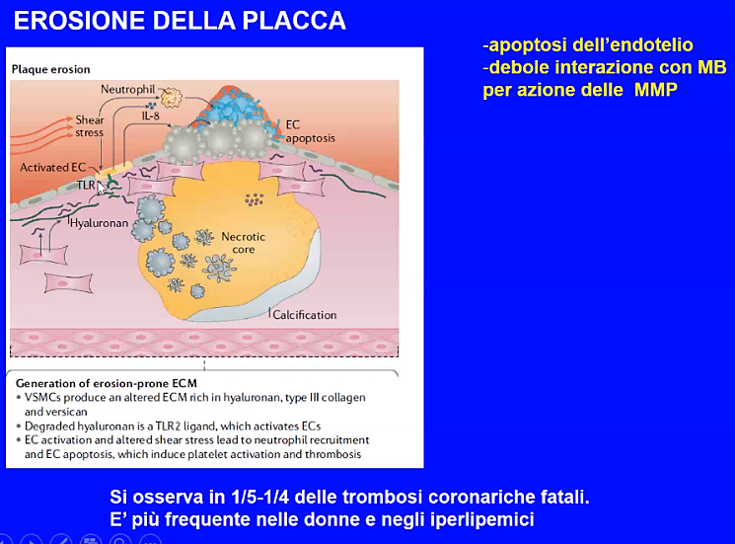
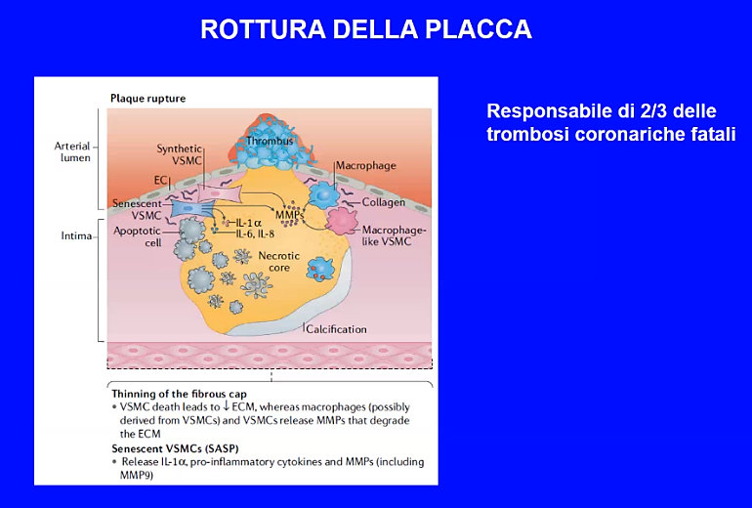
MODALITÀ DI ROTTURA:
- EROSIONE:
È il risultato di un danno a una o più cellule endoteliali, che vanno in apoptosi. È sufficiente una piccola erosione della placca per far si che il contatto del sangue con il collagene attivi le piastrine → formazione di un trombo.
Il 20% delle trombosi coronariche fatali è il risultato di un’erosione.
L’erosione causa trombosi più frequentemente nelle donne rispetto agli uomini e più frequentemente nei soggetti iper-lipemici.

- ROTTURA:
Si forma una fessura a livello della placca e il contenuto di quest’ultima si riversa nel sangue. È il risultato dell’indebolimento, soprattutto a livello della spalla della placca (limite della placca), causato da:
- assottigliamento della capsula;
- diminuzione del n° di cellule muscolari lisce (sono andate incontro ad apoptosi) che oltretutto, in stato di senescenza, modificano la loro secrezione e rilasciano chemochine e molte più metallo-proteasi (che degradano la capsula).
La rottura della placca è responsabile di circa 2/3 delle trombosi coronariche fatali ed è più frequente nei maschi.
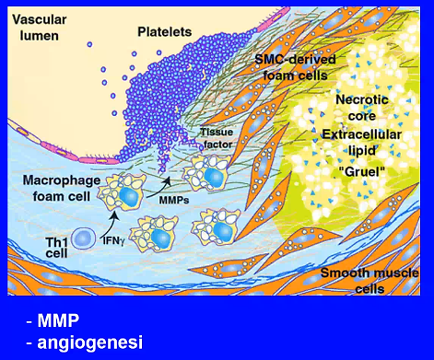
La conseguenza della rottura della placca è che il materiale che era nella placca può uscire nel sangue → inizia un processo di attivazione e aggregazione piastrinica in risposta al contatto tra sangue e collagene → trombosi.
Un’altra possibile conseguenza è la formazione di emboli contenenti materiale lipidico fuoriuscito dalla placca, che possono ostruire le arterie di calibro più piccolo.

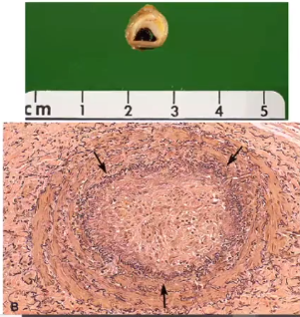
TROMBOSI:
La trombosi è un’emostasi patologica, ossia un’attivazione patologica del processo emostatico (processo fisiologico fondamentale per arrestare l’emorragia che sopraggiunge dopo un danno vascolare).
È la più frequente complicanza di decesso dovuta ad aterosclerosi.
IMMAGINE: sezione trasversale di una coronaria. Si può osservare una placca (colore bianco) complicata con un trombo (colore rosso scuro) che occlude completamente il vaso.
La localizzazione dei due processi è diversa: il trombo si forma all’interno del vaso, mentre il coagulo al di fuori (tappa il vaso per un breve lasso di tempo finché non inizia il processo di rigenerazione).
Il trombo, occludendo il vaso, genera un danno ischemico a valle dell’arteria in cui si verifica il processo.
Il primo evento dopo un danno vascolare è una breve fase (pochi secondi) di vasocostrizione (che, nel caso di un’arteria di piccolo calibro può essere importante per ridurre il lume vascolare e dunque la perdita di sangue, mentre in vasi di grosso calibro passa inosservato).
Per prevenire la perdita di sangue diventa quindi fondamentale l’emostasi, evento che prevede l’intervento delle piastrine, le quali si attaccano.
Nell’emostasi primaria (formazione del tappo primario) un ruolo fondamentale lo rivestono l’endotelio e le piastrine. Nell’emostasi secondaria (formazione del tappo secondario) è necessaria l’attivazione della cascata coagulativa, che culmina con la conversione del fibrinogeno in fibrina.
Successivamente, il tappo viene lisato grazie all’attivazione della via fibrinolitica → lisi del trombo.

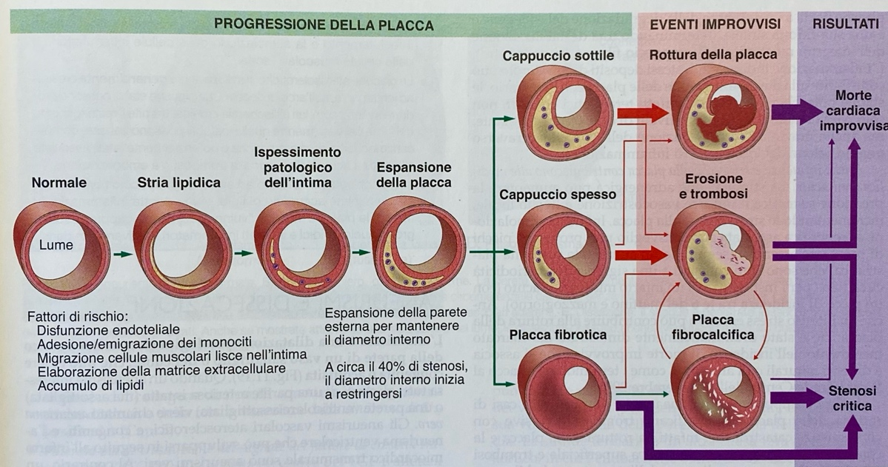
RIASSUMENDO: placca aterosclerotica

